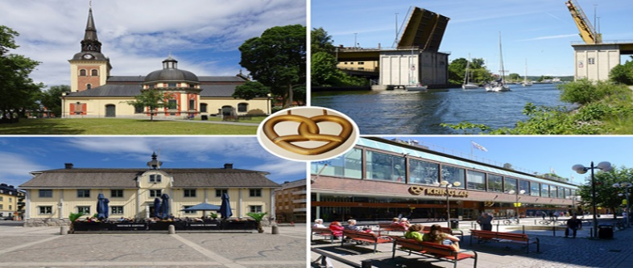
Ditt lokalparti

Mål och budget 2022 med plan för 2023 och 2024
Södertäljelyftet 2.0 – En kommun bättre rustad för framtiden och medborgarna!
Trygghet – Effektivitet – Smarta upphandlingar – Rätt prioriteringar – Ansvarig hantering av skattemedel – Lyhörda politikers – Medborgarnas bästa skall alltid vara prioritet # 1.
Realistpartiet ser som sin främsta uppgift att lyfta diskussionen ifrån ideologiskt käbbel till logisk och praktisk problemlösning där vi sätter medborgarnas behov före partipolitiskt ego - höger/vänster skalor och faktiskt tar till oss av bra förslag även om de inte är våra egna förslag!
“It doesn't matter whose idea it is or where it came from or when it arrived in the process. The best idea is the best idea no matter what.”
Jon Watts (Filmregissör)
Så tänker Realistpartiet.
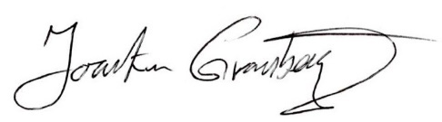
Joakim Granberg
Partiledare för Södertäljes lokalparti.

Inledning
Realistpartiet har tagit del förvaltningens underlag och majoritetens förslag till mål och budget för 2022–2024.
Majoritetens förslag bygger på förvaltningens underlag med därtill egen prioriterade poster och struktur. Vi accepterar majoritetens budgetförslagna satsningar i sin helhet med reservation för oss ytterligare prioriterade poster, tillägg, förändringar och satsningar enligt beskrivning och presentation i detta budgetförslag.
Vårt budgetförslag är en förstärkning av majoritetens budgetförslag.
Södertälje kommun har som många andra kommuner haft ett tufft år främst tack vare Coronapandemin, men tack vare generösa stadsbidrag och stora bolag som tuffar på så har vi klarat oss väldigt bra och kan till och med presentera en vinst på ca 140 miljoner för 2021 samt en bra prognos med likande siffror för även 2023 och 2024 då även skatteintäktskurvan pekar uppåt för kommunen de kommande åren.
Södertäljes ekonomi skulle kunna vara betydligt bättre än vad den är idag om man hade ordning och reda i sina affärer vad det gäller upphandlingar, ramavtal samt avslutade alla samarbeten med företag som dränerar den kommunala kassan vid varje givet tillfälle. Vi har även problem med ”huskorruption” där en del gör lite som dem vill i stadshuset utan konsekvenser, vi kommer att gå in på det närmare i vår budgetförklaring.
Södertälje har en enorm potential under rätt vägledning, vi har en företagssektor som växer, investeringar utifrån som etablerar sig i Almnäs och andra områden i vår kommun.
Realistpartiet ser Södertälje som en oslipad diamant, som nu klarar sig bra tack vare de stora tunga industrierna och en befolkning som har ett enormt driv i att skapa och driva företag.
De små och medelstora företagen i vår kommun är en försummad grupp som tillsammans står för en viktig del av vår kommuns livskraft och ekonomi, företagsklimatsrankingen ger en tydlig signal om att våra ansvariga inte ägnar tillräckligt med uppmärksamhet åt denna för kommunen viktiga och arbetsskapande grupp.
Vi presenterar nedan en mängd åtgärder och satsningar för vår kommun och dess medborgare inom arbetsmarknad, idrotten, skolan, trygghet, seniorsatsningar, psykisk ohälsa, brottsförebyggande åtgärder, bostäder, ekonomi, landsbygd och kultur med mera.
Vi lanserar härmed – Södertäljelyftet 2.0!

Mål & budget samt taxor och avgifter 2022 – 2024

Ärende/beslut
Kommunstyrelsens majoritet har beslutat att föreslå kommunfullmäktige att anta förslag till Mål och budget 2022 - 2024 samt taxor och avgifter.
Realistpartiet tillstyrker delen taxor och avgifter utan reservation.

Realistpartiets bedömning
Realistpartiets ”skuggbudget” utgår från förvaltningens underlag och majoritetens budget som vi accepterar om därtill egna förslag och tillägg som presenteras i vår budget nedan lägges till.

Realistpartiets förslag till beslut
Att kommunfullmäktige bifaller Realistpartiets budgetförslag för 2022 – 2024 då den i praktiken innehåller budget föreslagen av majoriteten och därtill ytterligare satsningar och förslag som är bra för kommunen, dess företag och medborgare.

Ekonomi – Resultat och prognos 2022 till 2024
Södertälje kommuns ekonomi är god delvis tack vare de stadsbidrag/coronabidrag som vi har fått tillgång till, ekonomin hade kunnat vara ännu bättre genom att undvika dåliga rutiner inom inköp/upphandlingar och dåliga avtal och i vissa fall till och med brist på avtal alls.
Med en bättre personalpolitik och kontrollsystem så hade vi dessutom kunnat undvika flertalet skandaler och slippa tvingas köpa ut personal med diverse avgångsvederlag.
Den höga personalomsättningen bidrar också till en eskalerande lönekostnad och instabilitet i de kommunala verksamheterna.
Realistpartiet föreslår åtgärder och kontrollsystem för att ändra på brister och dåliga rutiner, dessa åtgärder redovisas under posten kommunstyrelsen.

Realistpartiets resultatbudget efter investeringar enligt nedan:
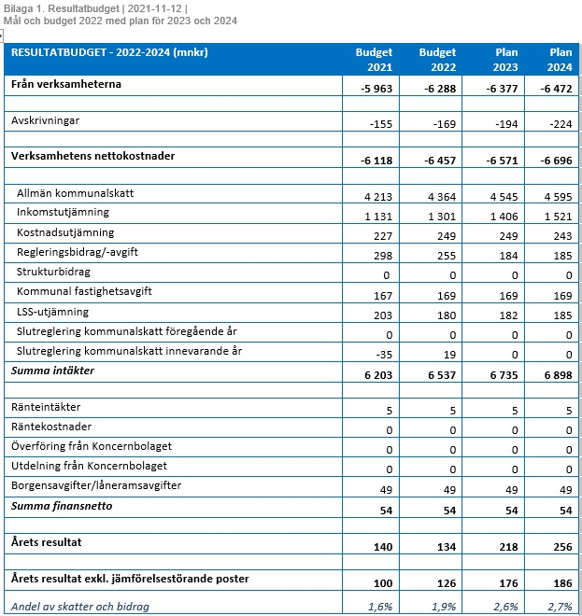

Propositioner/Förslag
Realistpartiet satsar i goda tider för att stå starka i sämre tider!
Realistpartiet lanserar paketet: Skatteåterbäringen
Under perioden 2022 till 2024 så sänker vi kommunalskatten från 20.15% till 19,90% och ger Södertäljeborna i snitt 750 kr tillbaka som kompensation för den svåra coronaperioden och även Södertäljeborna får nu ta del av de generösa statsbidragen kommunen erhållit under perioden.
Alla som varit med och bidragit skall känna att de får ta del av det statliga stödet!
Det går bra för Södertälje

En tillfällig skattesänkning är en symbolisk handling, det innebär runt 500 kr mer i fickan för en pensionär och upp till tusenlappen för en vanlig arbetare per år under de 3 kommande åren.
Inga stora summor, det handlar om gesten och signalen det sänder ut till våra medborgare och våra grannkommuner: Vi tror på Södertälje – Vi tror på Södertäljeborna!

Vi har framtidstro, vi vågar satsa, vi vill att människor inte bara arbetar i Södertälje - utan också bor och betalar skatt i Södertälje! Vi vill ha fler företagsetableringar i Södertälje.
Vi vill rekrytera våra kommunala chefer bland Södertäljeborna och se till det finns bostäder när kommunen växer.

Telge AB – Telge koncernen

Bolagskoncernens driftsbudget-Resultat

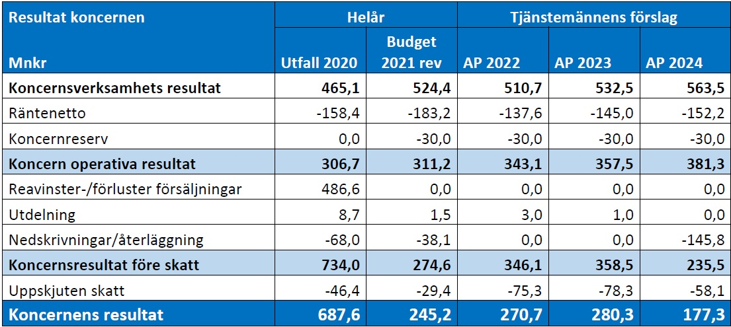

En sammanställning av bolagens affärsplaner visar att koncernens verksamhetsresultat för
2022–2024 kommer att uppgå till i storleksordningen från 510,7 mnkr till 563,5 mnkr.
Räntorna bedöms vara låga under perioden, vilket stämmer överens med Riksbankens bedömning. Marknaden börjar dock diskontera ett inflationsscenario i prissättningen av långa obligationer, vilket kan få konsekvenser på den framtida upplåningskostnaden.
Utdelningarna från exploateringsvinster som Telge Bostäder och kommunen erhållit uppgår till närmare 100 mnkr börjar ebba ut i och med att inga fler etapper planeras i Glasberga.
Nedskrivningen av Luna bedöms uppgå till 345,8 mnkr i samband med att byggnaden rivs. I samband med rivningen bedöms byggrätter kunna säljas till externa aktörer till ett pris av 200 mkr, vilket ger en nettoeffekt på minus 145,8 mkr. Dessa bedömningar är mycket grova och kan förflytta sig i tiden beroende på hur snabbt processen löper på. Någon bedömning av eventuella nedskrivningsbehov för ett nytt Luna har inte gjorts i affärsplanen då det bedöms ligga utanför affärsplaneperiodens tidshorisont.
Koncernens resultat före skatt varierar mellan 235,5 mnkr till 358,5 mnkr under affärsplaneperioden. Den låga resultatnivån år 2024 beror på nedskrivningen av Luna.
Verksamhetsresultatet ökar till följd av investeringar. Även balansomslutningen ökar till följd av de stora investeringarna.

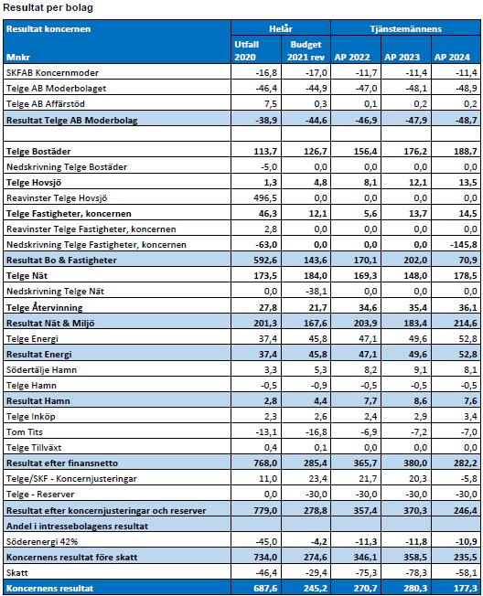
Telge AB har ett stabilt resultat som bygger på samma affärslogik som tidigare.
Telge Bostäders resultat förbättras till följd av förväntade lönsamma affärsinvesteringar.
Telge Hovsjös resultat förbättras till följd av förväntade lönsamma affärsinvesteringar och förbättrad finansiell situation till följd av försäljningar av fastigheter under 2020.
Telge Fastigheter går in i perioden med ett stort fokus på kommunens verksamhetslokaler, men även i att lösa utmaningarna i Luna. Modellen för ersättning från kommunen bygger på den självkostnadsmodell som tillämpats under många år.
Telge Nät går in i en period där kommunens exploateringsplaner gör avtryck i bolagets investeringsnivåer. Resultatet är tillbakapressat till följd av ökade inköpskostnader för värme av Söderenergi. Elnätet är pressat av sänkta avkastningsmöjligheter till följd av elnätsregleringen. Stadsnätet är pressat av olönsamma investeringar i stadsnätet på landsbygden.
Telge Återvinning går in i en period med prissänkningar beroende på för högt utgiftsuttag under föregående år, vilket pressar ner lönsamheten på den taxefinansierade verksamheten. För den kommersiella verksamheten ser bolaget en affärsmöjlighet i sluttäckningsprojektet där det kommer att krävas stora mängder massor, vilket kan ge betydande intäkter.
Telge Energi fortsätter att ge en stabil avkastning. Under perioden har bolaget ambitionen att ta tillbaka det resultattapp som varit de senaste åren och i slutet av affärsplaneperioden visa en god avkastning.
Södertälje Hamn är koncernens mest konjunkturkänsliga bolag. Merparten av godset emot utan några längre avtal som garanterar en viss volym. Bolaget har ambitionen att öka omsättningen och resultatet, men det kommer att krävas investeringar för att nå dit.
Telge Inköps resultat minskar till nivå enligt ägardirektiv.
Tom Tits Experiment har en affärsplan som visar ett negativt resultat. Ägardirektivet är ett nollresultat.
Telge Tillväxts affärsplan visar på ett nollresultat utan bidrag.

Sammanställning total investeringsbudget kommunkoncernen
De totala investeringsinspelen 2022–2024 för hela kommunkoncernen uppgår till 6 530 mnkr.
Av denna total utgörs 3 293 mnkr av återinvesteringar.
Exploateringsinvesteringarna redovisas separat nedan och uppgår för perioden till 278 mnkr.
Investeringsbehoven i bolagskoncernens affärsplaner omfattar 4 993 mnkr, varav av 3 037 mnkr består av återinvesteringar och 1 710 mnkr av affärsinvesteringar.
Ett belopp om 1 516 mnkr avser verksamhetslokaler beställda av kommunens verksamheter och levereras av Telge Fastigheter.
Affärsinvesteringarna ingår som en väsentlig del av budgeten, där avkastningen av investeringarna bidrar till det kassaflöde som utgör basen för finansieringen av kommunkoncernens investeringar.
Utöver investeringar i verksamhetslokaler uppgår förvaltningens investeringar till 1 536 mnkr för perioden, varav 255 mnkr utgörs av återinvesteringar.
Investeringsinspelens omfattning speglar kommunkoncernens höga ambitioner och behoven av investeringar i infrastruktur och service för att fortsätta utveckla Södertälje i linje med de ambitiösa planerna med 20 000 bostäder fram till 2036.
Det finns också genom relativt låga genomförandegrader på investeringar under flera år i flera verksamheter ett ackumulerat behov av investeringar, som kommer till uttryck i detta underlag.
Under perioden 2022–2024 påbörjas också ett antal större statliga infrastruktursatsningar, som även kräver investeringar i kommunen. Dessa investeringar ligger i huvudsak utanför budgetperioden, men har en viss påverkan på detta underlag.

Sammanställning total investeringsbudget kommunkoncernen
Kommunkoncernens investeringsinspel exklusive exploateringsinvesteringar framgår av nedanstående tabell.
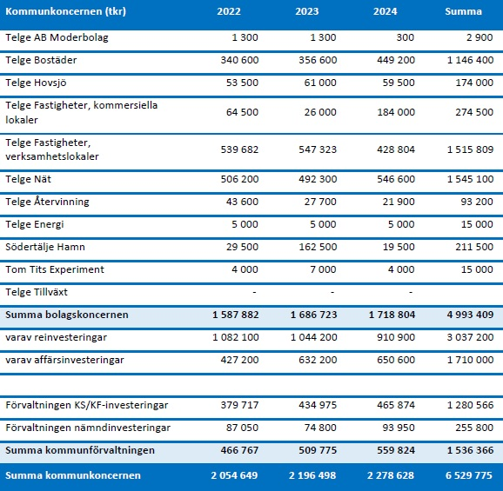

Kommentarer Realistpartiet:
Bolagens avkastning är i lägsta laget totalt sett. Går man in på enskilda bolag så brottas några med sviterna efter coronapandemin. Telge energi tappar kunder på grund av hård konkurrens på marknaden. De bolagen som borde generera betydligt högre avkastning är Telge Hovsjö, Telge fastigheter och Telge bostäder.
Bolagen har sålt av bostäder för billigt och är för dåliga på att upphandla tjänster, Realistpartiet uppskattar att investeringar/reinvesteringar på totalt ca 6.5 miljarder kronor under perioden 2022 till 2024 går att kapa kostnaderna med uppskattningsvist 15% vilket skulle innebära en besparing på närmare 1 miljard kronor under de 3 kommande åren.
Pengar som vi skulle investera i andra kommunala anläggningar som simhall, isytor, sportlokaler, p hus intill Scaniarinken, utbyggnad av omklädes rum i Scaniarinken och minst 1 utomhus pool. Dessa satsningar redovisas i respektive nämnd i skrivelsen nedan.

Måste även nämnas att Telgebostäder måste lära sig att se utanför de absolut dyraste alternativen när man skall bygga fler egna bostäder, nyttja de statliga bidragen och gör bättre upphandlingar så det byggs bostäder som vanligt folk har råd att hyra som komplement till de dyra bostäderna, radhusen och villorna som den privata sektorn bygger.
Telgebostäder måste vara ett alternativ som täcker behovet av bostäder för vanligt folk
och dess familjer med genomsnittliga inkomster,
de har inte råd att hyra en 4a för 19,000 kr i månaden (Stockholmsberget).

Kommunstyrelsen ska
- Stärka och utveckla sin uppsiktsplikt och strategiska styrning av kommunkoncernen.
- Ge näringslivet förutsättningar att utvecklas genom att möjliggöra företagsmark i attraktiva lägen och utveckla kvaliteten på kommunens service.
- Marknadsföra Södertälje som växande och attraktiv högskoleort.
- Fortsätta det myndighetsgemensamma arbetet mot välfärdsbrott – PAX
- Utveckla det strategiska miljö- och klimatarbetet i kommunen. Utgångspunkt är FN:s globala hållbarhetsmål, Sveriges nationella miljömål och kommunens planer och riktlinjer på området.
- Säkerställa en bra och effektiv organisation kring arbetet med demokrati, jämställdhet, integration och trygghet/säkerhet.
- Stödja och utveckla förhållningssätt hos personalen som främjar tillväxt och ett positivt bemötande av näringslivet.
Realistpartiet kommenterar och kompletterar:

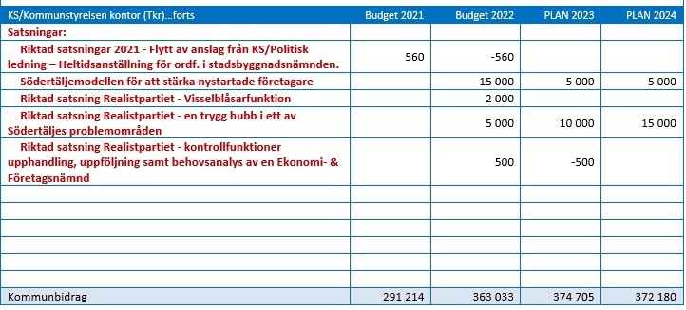
Att kommunstyrelsen behöver öka sin strategiska styrning av koncernen ställer vi oss bakom, det måste däremot till mer insyn och kontrollfunktioner i bolagen, mer om det längre ner.
Satsningar från Realistpartiet i rött:

”Startskottet”

3 av 10 nystartade företag går under inom de 3 första åren av olika anledningar.
Men en av de vanliga orsakerna är okunskap och att man sätter sig i skuld, inte sällan hos myndigheter och då väldigt ofta skattemyndigheten.
I Södertälje kommun startar mellan 500–700 nya företag varje år, vi har ca 150 konkurser årligen, i de bolag som gick i konkurs så arbetade det i snitt 3 personer samt ägarna.
En säkerställd siffra med ett genomsnitt de senaste 10 åren är att det är ca 400 anställda som förlorar sitt arbete varje år på grund av att dess arbetsgivare går i konkurs.
Enkel matematik är att det kostar pengar för samhället när människor blir arbetslösa och företag som går i konkurs inte kan betala in moms och skatter som har förfallit.
Bryter man ner konkurserna och analyserar dem närmare så ser man att det är främst kategorin studerande eller arbetslösa som startat upp ett bolag utan närmare kunskaper som går omkull inom 2-3 år, främsta orsaken till att man går omkull är att man inte har riktig kontroll på skatter, arbetsgivaravgifter, investeringstekniska regler, avdrag som kan göras och så vidare, man förbrukar sitt inkommande kapital i rörelsen utan att riktigt förstå den ackumulerande skulden som växer i form av moms och andra avgifter, framförallt de som startar bolag med års moms som redovisningsperiod är nästan garanterade att hamna i bekymmer när året har passerat och momsen skall betalas in.
Man kan som 18 åring starta ett företag med alla förpliktelser det innebär helt utan utbildning, kanske har man en kanonbra affärsidé men ”suger” på att hålla på med papper – affärerna går bra men bokföringen haltar, ett par år senare så sitter hen där med skatteskulder och kan till och med riskera fängelse… - Detta vill vi stävja!

Vi har ca 7500 företag i Södertälje, räknar man bort jättarna som Scania, AstraZeneca och Södertälje kommun så sysselsätter fåmansföretagen drygt 20 000 personer i Södertälje.
Dessa står för 1/3 del av skatteintäkterna, runt 1 miljard kronor in i kommunkassan utan några som helst åtaganden ifrån kommunens sida.
De som är anställda i de stora bolagen eller kommunen har en trygghet och stabilitet, medans de medelstora och små företagen är ”ensamseglare” och förväntas klara sig helt själva utan någon form av livboj när olyckan är framme.
Realistpartiet vill satsa 15 miljoner 2022, 20 miljoner 2023 och 25 miljoner 2024, vi ser det som en återbäring från den miljard som kommunen får in i skatteintäkter från våra små och medelstora företag årligen.
Men detta är inte en ”gåva” – Det skapas arbetstillfällen och räddas arbetstillfällen, vi räknar blygsamt med att denna åtgärd inte bara räddar arbetstillfällen utan även skapar helt nya arbetstillfällen. Arbetslösa som kanske inte vågat satsa och öppna eget vågar nu ta steget då man har en trygg hand att hålla i som lotsar en genom alla regler och fallgropar.
Kommunen och socialtjänsten kommer att spara pengar samtidigt som vi skapar det bästa företagsklimatet en nystartad småföretagare kan tänka sig!

Södertälje - Sveriges bästa kommun att öppna företag i!

Startskotten bygger på att kommunen ska under kontrollerade former ge nystartade fåmansbolag, handelsbolag och enskilda firmor stöd i form av hjälp med bokföring, momsdeklarationer, bokslut, ekonomisk rådgivning och konsultation under de 24 första månaderna efter verksamhetens start.
Utförandet av stödet kan upphandlas av kommunen genom att lägga ut tjänsterna fördelat på kommunens bokföringsbyråer, det skall vara fast pris som gäller: 2500kr månaden får en bokföringsbyrå per bolag som man tar sig an. Tjänsten skall fördelas mellan kommunens seriösa bokföringsbyråer som får anmäla sitt intresse till att delta i projektet efter det har utlysts.
Nu har man dessutom skapat mer arbetstillfällen för bokföringskunniga i vår kommun.
Startskotten kommer att få Södertälje att sjuda av ännu fler entreprenörer och dessutom på sikt minska arbetslösheten i vår kommun, så det kan även klassas som en arbetsmarknadsåtgärd.

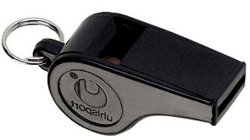 Inför extern visselblåsarfunktion.
Årlig satsning på 2 miljoner kronor årligen 2022–2024
Majoriteten har budgeterat 1 miljon kronor för en visselblåsarfunktion då det blir lag 2022 på att större organisationer som Södertäljekommun är skyldig att ha en sådan funktion. Realistpartiet är dock oroliga över att det fortsatt kommer att vara en lokal angelägenhet och att visslan blåser i döva interna öron.
Realistpartiet budgeterar därför 2 miljoner årligen för att säkra att det blir en extern aktör utan lojalitet till personal i Södertälje kommun.

Södertälje kommun är en stor organisation med både förvaltningar och bolag som sysselsätter nästan 6 000 personer och omsätter årligen flera miljarder.
När man genomför inköp och upphandlingar för stora summor så finns det av naturliga skäl en stor vilja bland dem som säljer dessa tjänster och produkter att vinna upphandlingen, eller på annat vis bli den som får sälja produkten eller tjänsten till vår kommun.
När det gäller stora pengar och investeringar så är det viktigt att våra gemensamma skattepengar nyttjas så effektivt som möjligt och inte slösas bort på grund av ”kompisdealar” eller dåliga upphandlingar, eller i värsta fall direktköp utan några upphandlingar alls som vi sett exempel på.
Vi har exempel på stora skandaler som – Fornhöjdsskandalen där Skanska ”luggade” kommunen på ett par hundra miljoner extra, detta utreddes men man kom fram till att det var inkompetens och inte kriminalitet som låg bakom den härvan.
Vi har nu närmast ett p-garagebygge som skulle ha kostat ca 26 miljoner men nu landat på ca 44 miljoner, och där fakturor betalats ut utan upphandling, utan attest trots att gränsen går på 6 miljoner, och där ansvarig till och med påstår att han inte visste att controllern betalade ut de första 20 miljonerna utan ens ett avtal/kontrakt på plats… Så någon ljuger… ”controllern” = utbetalaren, eller ansvarig chef som skulle ha godkänt denna utbetalning.
Listan kan göras längre, men vi fokuserar istället på att införa en visselblåsarfunktion som alla kommunens anställda och förtroendevalda kan använda även anonymt när de misstänker oegentligheter inom den kommunala verksamheten, driften och inköp.
Anmälningar/tips kan till exempelvis avse uppgifter om allvarliga oegentligheter som rör:
bokföring, intern bokföringskontroll, revision, mutor, ekonomisk brottslighet, riggade inköp/upphandlingar eller andra allvarliga oegentligheter som rör vitala intressen eller enskildas liv och hälsa, som till exempel allvarliga miljöbrott, stora brister i säkerheten på arbetsplatsen och mycket allvarliga former av diskriminering och trakasserier.

Starta trygga hubbar i Södertälje – AMP enheter.
Enligt Realistpartiets motion.
Våra otrygga områden som kallas för ”utsatta områden” – vardagstal är områden där kriminella gäng kraftigt påverkar vardagen för de boendes.
Realistpartiet satsar 5 miljoner på att öppna den 1a trygga hubben 2022 för att sedan bygga vidare, vi lägger in 10 miljoner 2023 och 15 miljoner 2024.
Samhällsklimatet har blivit hårdare och nyheterna rapporterar om grova våldsbrott, skottlossningar och mord även på våra gator här i Södertälje.
Otryggheten har drabbat hela samhällets stöttepelare som sjukvårds, blåljuspersonal och kommunens medborgare. Många vågar sig inte ut kvällstid av rädsla för att bli utsatta för personrån, misshandel eller träffas av en förlupen kula i en gänguppgörelse. En del försöker förringa den upplevda otryggheten och hävda att ”Vanligt folk skall inte vara rädda då statistiken talar för att dem sällan drabbas” Då de kriminella som oftast mest bombar och skjuter ihjäl varandra, så håller folk sig undan bara så skall det nog gå bra…
Det är ett ihåligt försvar då man inte får underskatta hur det ökade grova våldet med skottlossningar, sprängningar och bilbränder skapar ett mentalt klimat då många upplever det som att dem befinner sig i en krigszon. Man måste nämligen jämföra med krigszoner för att komma upp i samma antal sprängningar och skjutningar som vi har i Sverige, inga länder i EU ligger ens nära våra nivåer.
Så det är inte konstigt att många Södertäljebor UPPLEVER en befogad ökad rädsla och oro. Det är vår skyldighet att se till att vanligt folk inte låser in sig efter skymningen, det är inte rimligt att ett fåtal skall få förstöra för så många.
Att stävja den ökande otryggheten som är både verklig och känslomässig kräver många åtgärder tillsammans, ett led i ett större åtgärdspaket som bevisligen fungerar är närvaro av vuxna och myndighetspersoner. Uppsala är första kommunen i Sverige att starta upp projektet AMP som visat sig framgångsrik med positiv effekt i andra städer i världen.

AMP
AMP står för Affärs- och medborgarplats. Den grundläggande tanken är att alla aktörer, både offentliga och privata, som finns i ett område går samman och tar ett gemensamt ansvar för området i fråga.
Den ideella föreningen Centrum för AMP tillhandahåller modellen. AMP-modellen
grundar sig i internationell och nationell forskning och fokuserar på flera aspekter runt en plats.
En AMP-hubb med minikontor öppnar på platsen och bemannas med värdar och värdinnor.
Aktiviteter planeras regelbundet på platsen, aktiviteterna ska bidra till att skapa en inbjudande känsla, så att alla oavsett ålder eller intressen känner att de - om de vill - gärna får använda platsen. Därutöver kan det tillföras nya möbler, belysning eller växtlighet – allt beroende på vad platsen behöver.
Hubben som består av ett litet kontor – Kan vara en inredd utsmyckad bod som bemannas av ett antal värdar och värdinnor ifrån kommunen, företagen och föreningarna i det specifika området. Hubben ansvarar för att hålla sitt område attraktivt och tryggt i samarbete med polisen och kommunens myndigheter.
Branschorganisationerna Svensk Försäkring och Svensk Handel tillsammans med fastighetsbolagen AMF Fastigheter, Atrium Ljungberg, Humlegården Fastigheter och Vasakronan har bildat Centrum för AMP. Centrum för AMP är en ideell förening för att främja etablering, utveckling och spridning av AMP-modellen i Sverige.

Mål
Avsikten är att verksamheten ska drivas med utgångspunkt från evidensbaserade erfarenheter och forskning kring situationell brottsprevention.
En hubb som är lokalt förankrad i en egen stadsdel så kommer de lokala aktörerna att känna ansvar för sitt område, de lokala företagen och föreningarna känner sitt eget område bäst, de vet vilka de negativa aktörerna är, det är en fördel och stöd till polis och myndigheter, hubbens närvaro skulle uppskattas av boende och aktiva i området, de små och medelstora lokala företagen skulle välkomna detta initiativ med öppna armar är vår bedömning.

Korruptionshävande kontrollfunktion alt. Ekonomi och företagsnämnden (EF)

Realistpartiet förklarar:
Budgeterat 500 tkr
Vi har idag en ohållbar situation som dränerar våra bolag och verksamheter på kapital som skulle gå till andra verksamheter, vi vill införa kontrollfunktioner för att stoppa detta samt ta hjälp utifrån för att komma tillrätta med våra dåliga inköpsrutiner som gör att kostnaderna för våra projekt inom bygg och renoveringar drar iväg till absurda belopp som tar så pass mycket pengar ur våra verksamheter att vi måste skjuta på tilltänkta investeringar.
Även svenskt näringsliv lyfter frågan om kommunernas dåliga inköp:
”Många kommuner kan spara 5–10% på sina inköp och upphandlingar genom att göra smartare affärer. Det är pengar som bättre kan användas i välfärdens kärna eller till lägre skatt. Det handlar till exempel om att ställa mer genomtänkta krav, följa upp avtalen bättre och styra upp vem som får köpa vad. Kommunens inköp och upphandlingsorganisation ska utvecklas, så att inga skattekronor slösas bort, utan går dit de gör störst nytta.”
https://www.dagenssamhalle.se/opinion/debatt/svinn-i-upphandlingar-kan-minska-med-miljarder/

Expense Reduction Analysts (ERA) är ett internationellt nätverk av experter på inköp och upphandling som hjälper både privata företag och, om än i mindre utsträckning icke vinstdrivande organisationer, med inköp, upphandlingar och kostnadskontroll för både varor och tjänster.
Det kan i sammanhanget vara intressant att se hur stora besparingar ERA har lyckats göra i Europa (siffrorna stämmer relativt väl med motsvarande resultat i Sverige) i sammanlagt cirka 20 000 uppdrag och projekt under de senaste 10 åren. Genomsnittet för de 20 000 uppdragen är cirka 20 procent. Alltså något mer än de 10–15 procentens slöseri i offentlig sektor är vanligt.

Vanliga orsaker till den här typen av problem i offentlig sektor tycks vara bristfällig konkurrens – för få anbud vid upphandlingar – och att den som upphandlar inte förstår marknaden. Orsaker till alltför höga kostnader som ERA ofta möter i privata företag och kommuner är att:
- Man gör en förhandling ”en gång för alla” och sedan fortsätter man i åratal med samma leverantör utan att hålla sig a jour med vad som hänt på marknaden.
- Den som har den löpande kontakten med en leverantör sköter också förhandlingarna.
Det kan lätt leda till vänskapskorruption och successivt sämre priser.
- Leveranser och fakturor kontrolleras inte tillräckligt noga. Olika typer av förändringar och prispåslag ”slinker med”.
- Företagets/kommunens verksamhet har förändrats – och det man köper motsvarar inte längre helt och fullt företagets/kommunens aktuella behov. Ibland betalar man till och med leasingkostnader för utrustning som man inte längre använder.
Siffrorna för ”slöseri” i offentliga verksamheter respektive privata företag är inte helt jämförliga. Många gånger skulle man nog inom en myndighet få mycket lägre kostnader om man i stället för att passivt begära in anbud från ett antal leverantörer gjorde en mer djupgående analys av behov och möjligheter och sedan genomförde en verkligt professionell förhandling med ett par av leverantörerna. Med det i åtanke kan det inom såväl offentlig verksamhet som privat näringsliv finnas en betydligt högre potential till kostnadsbesparingar än 10–15 procent.

Läs hela artikeln här: https://www.svensktnaringsliv.se/regioner/gotland/en-bortglomd-valfraga_1172149.html
https://se.expensereduction.com/

Vår budget: 500 000kr
Realistpartiet budgeterar 500 000 kr till att Expense Reduction Analysts (ERA) gör en analys av Södertälje kommuns behov av hjälp och sedan även sätter ihop en offert till oss för att hjälpa oss med nödvändiga åtgärder, budgeten räcker även till att kontakta Ernst & Young för att komma med rådgivning om hur vi bäst inför kontrollfunktioner så enskilda individer inte kan skicka iväg skattepengar utan upphandling och avtal, inte sälja våra kommunala bilar som hen vill osv… Motionen EF nämnden kan ligga som grund för övervägande av åtgärder.

Utbildningsnämnder
Utbildningsnämnderna ska
- Arbeta utifrån det övergripande målet att barn och elever når de mål som finns för förskolan respektive skolan. Alla beslut och aktiviteter ska utgå från detta övergripande mål och genomföras med ett systematiskt kvalitetsarbete som är strategiskt och forskningsbaserat.
- Genomföra en översyn och genomlysning av resursfördelningsmodellen.
- Fortsätta stärka gymnasieskolan och vuxenutbildningen, särskilt avseende yrkesförberedande program och yrkesutbildningar.

Realistpartiet kommenterar och kompletterar:
Utbildningen är den viktigaste faktorn i våra ungdomars liv för att öppna upp möjligheter till olika yrkesval, lära sig språk och för dem med invandrarbakgrund är det där man skall lära sig det svenska språket som ökar förutsättningarna till arbete och ett större socialt umgänge, som i sin tur leder till mindre segregation i samhället. Nedan presenteras Realistpartiets satsningar inom utbildningssektorn och elevhälsan.
För att stärka elevhälsan så satsar vi ytterligare 6 miljoner årligen 2022,2023,2024 för att anställa ytterligare 10 kuratorer till våra skolor.
Allt fler i vårt samhälle mår dåligt, framförallt ökar det som benämns som psykisk ohälsa bland våra unga. Ca en Södertäljebo i månaden väljer att ta sitt liv, det är inte acceptabelt.
Det är många unga som mår dåligt och behöver någon att prata med, därför är det viktigt att vi redan inom skolan fångar upp dessa elever och erbjuder dem hjälp innan man behöver kontakta primärvården, hjälpen skall finnas initialt redan på skolan till att börja med. Vi måste ta de ungas mentala ohälsa på allvar, det är något som eskalerar och kommer att påverka vår kommande generation mycket och därmed hela vårt framtida samhälle. Vi måste ta tag i detta nu och lägga mer resurser på att stävja denna eskalerande folksjukdom bland våra unga.

Trygghet för lärare och elever – Anställ 20 trygghetsvärdar
Otryggheten på Södertäljes skolor för både lärare och elever bidrar till en sämre elevhälsa och är även en stor bidragande orsak till sämre studieresultat för kommunens elever.
Det är till och med så enkelt att det otrygga studieklimatet i våra skolor ser till att sänka vårt lokala PISA resultat bland annat.
Realistpartiet satsar 10 miljoner kronor årligen 2022,2023,2024 till att anställa 20 trygghetsvärdar som skall verka på våra skolor.
Trygghetsvärdarna skall vara i direktkontakt med polisen och sociala myndigheter, dem skall se till att våra unga kan studera tryggt och att våra lärare kan ägna sig åt att utbilda våra unga och slippa ta hot eller bli misshandlade av stökiga ungdomar som behöver kraftigare sociala insatser utöver det en normal skolgång kan ge dem.
Återinför de finska skolklasserna
Södertälje kommun har som finskt förvaltningsområde skyldigheter att värna om det finska språket, som också skyddas av minoritetslagen, skollagen, språklagen och av flera konventioner. Finskspråkiga klasser i Södertälje har en mycket lång historia och frågan om klassernas existens är långt större än att bara titta på ekonomin och lägga ner dessa som man nu i praktiken gjort.
Realistpartiet vill återinföra finskspråkiga klasser förskola-årskurs 3 samt årskurs 4–6 i Södertälje kommun. Helst på stålhamraskolan där klasserna tidigare funnits men annars på en annan lämplig skola. Realistpartiet budgeterar 2.5 miljoner kronor årligen för ändamålet och för att säkerhetsställa utökat elevantal så skall finskspråkiga familjer informeras om att alternativet finns, helst genom utskick och information i exempelvis Södertäljeposten som delas ut till alla hushållen.

Trygghetsarbete – Södertäljekommun/Skolor i korthet
Södertälje kommun har ett gediget arbete framför sig att bygga upp medborgarnas trygghet och även att ta hänsyn till den upplevda otryggheten.
Vi satsar på trygghetsvärdar i skolan och ser gärna fler på våra gator och torg, vi ser även att våra gångtunnlar och promenad/cykelvägar rustas upp så det finns belysning som fungerar för att öka den upplevda trygghetskänslan. Trygghetskameror skall vara ett naturligt inslag i vår vardag på allmänna platser, det bidrar till att lösa brott, många drar sig för att misshandla någon på gatan när man vet att man är filmad, det räddar liv.
Skolan är ett enormt viktigt område där vi måste öka tryggheten för våra ungdomar! De måste ha studie ro för att kunna bygga sin framtid och därmed vår framtid, det förutsätter studieförhållanden utan mobbing och trakasserier.
Det skall alltid vara mobbaren/den som misshandlar/hotar och skapar osämja som skall flytta på sig! Det är aldrig offret som skall behöva flytta på sig!

Byggnadsnämnderna

Byggnadsnämnderna ska:

- Fortsätta en hållbar samhällsplanering med sikte på nya och växande företag, nya bostäder och offentliga verksamheter. Utgångspunkten är även fortsatt kommunfullmäktiges ställningstagande om 20 000 bostäder under perioden 2016–2036 samt överenskommelsen med Sverigeförhandlingen om 15 300 bostäder.

- Fortsätta arbetet med effektiv och rättssäker handläggning samt agera för att ytterligare stärka tillämpning och regelverk för att utestänga oseriösa aktörer.

- Utveckla och förstärka bemötandefrågorna i myndighetsutövningen.

Realistpartiet kommenterar och kompletterar:
Stadsbyggnadsnämnden och samhällsbyggnadskontoret är navet i Södertäljes utveckling.
Här planeras kommunens framtida bostadsområden, industriområden och rekreationsområden.
Med målsättningen att bygga 20 000 bostäder i vår kommun fram till 2036 så är arbetsbelastningen oerhörd för vårt kontor, det ligger planer på vänt, kommundelarna uppvisar missnöje med att dem fastnat i en ”telefonkö” och inte prioriteras. I Järna har man detaljplaner på som behöver godkännas på kö för att kunna komma igång med sitt bostadsbyggande. Majoriteten (S, C, MP, KD) visste väldigt väl hur mycket arbete detta innebar för den som sitter på ordförandeposten i stadsbyggnadsnämnden.

Men man hade mer politiska imagebekymmer att ta hänsyn till som tydligen ansågs viktigare än att Södertäljes framtida byggplaner hinns med – Posten/kostnaden för politisk ledning skulle ju öka nu när man var 4 partier som skulle ha full kommunalrådslön istället för 3 partier som innan (V, MP, S). Man grubblade på hur man skulle få ihop det utan att utöka kostnadsposten för politisk ledning, 2 åtgärder gjordes – Man sänkte lönen för stadsbyggnadsnämndens ordförande och därmed reducerade hans tjänst till en halvtidstjänst som i sin tur ledde till att han nu sitter på trafikverket och arbetar halva veckan.

Sedan hittade man på en egen lönetabell för RP:s gruppledare och halverade dennes lön med.
Även med dessa nedskärningar så täckte det inte de ökade kostnaderna det innebar att utöka antalet kommunalråd och att utöka antalet stolar till dessa i nämnder och bolagen. Det löste man med att inte skriva in dessa kostnader i budgeten, utan lät posten politiks ledning gå minus varje år…
Nu i år har man på tjänstemännens uppmaning faktiskt tagit med de ökande kostnaderna i sin budget, men kvar ligger deltidstjänsten för stadsbyggnadsnämndens ordförande.
Realistpartiet vill att ordförande för en sådan viktig samhällsfunktion skall ha tid och ork att arbeta heltid med sitt uppdrag, vi budgeter därför att tjänsten skall återgår till en 80% tjänst av kommunalrådslönen och därmed duga fullgott som heltidstjänst.
Vi budgeterar 450 TKR årligen för just detta ändamål.

Realistpartiet har vidare satt av kapital för att stadsbyggnadsnämnden skall utreda förutsättningarna och projektera för följande satsningar inom kultur och fritidssektorn.
Totalt 1.8 miljoner avsatt

- Ett nytt P-hus på Wasa idrottsområde (300tkr)
(Budgeterat med 50 miljoner – Telge fastigheter
(Inom ramen för uppskattade investeringar i fastigheter)
- Ytterligare en isyta intill Scaniarinken (300tkr)
- Bygga nya omklädes rum med duschar och wc i eller i anslutning till Scaniarinken, damidrottens förutsättningar är under all kritik i detta avseende. (300tkr)
- En motocrossbana. (300tkr)
- Flytta Södertälje stadsmuseum från stora torget till Torekällberget. (300tkr)
- En linbana mellan Södertälje centrum (stationsnära) till Torekällberget. (300tkr)
- Utomhuspool (Budgeterat med 30 miljoner i investeringar Telge fastigheter).

Tekniska nämnden
Tekniska nämnderna ska:
- Intensifiera arbetet med att skapa trygga miljöer på allmänna platser.
- Fortsätta arbetet med att skapa attraktiva, innehållsrika och välkomnande mötesplatser i kommunens utemiljöer som i stor utsträckning innefattar ekosystemtjänster.
- Utvecklingen av Stora torget som en central mötesplats med restaurang- och folkliv fullföljs.
- Prioritera arbetet med att förhindra och förebygga nedskräpning och avfallsdumpning.
- Arbeta för långsiktigt hållbar markanvändning.
- Fortsätta det långsiktiga arbetet med att införa en underhållsnivå för beläggningar på gator och cykelvägar som säkrar funktion och livslängd samt skyddar de underliggande tekniska systemen.
- Fortsätta genomförandet av cykelplanen.
- Fortsätta stödet till statsbidragsberättigade vägar.
- Arbeta systematiskt för att öka tillgången till ladd infrastrukturen för elfordon tillsammans med koncernen och privata fastighetsägare.
- Fortsätta arbete med att förbättra företagsklimatet.

Realistpartiet kommenterar och kompletterar:
Realistpartiet har uppmanat till att sätta upp fler övervakningskameror för att öka trygghetskänslan, belysning är också en viktig faktor.
När det gäller företagsklimatet så har Realistpartiet medverkat på en mängd företagsbesök under denna mandatperiod, förvånande är att man har inte ens tagit med sig en enkät till de företag man har besökt, men likväl så får alla samma kommentarer: ”Vi tar med oss detta”
Vart då undrar RP? Företagen som besökts känner att dessa besök var mest ett spel för galleriet. Realistpartiet återbesöker de lokala små och medelstora företagen för att vi på riktigt bryr oss om att de mår bra och att vi ifrån kommunens sida verkligen ger dem den servicen som de förväntar sig av oss. OM Realistpartiet ingår i den styrande sidan efter kommunvalet 11 september 2022 så kommer vi att strukturera och förbättra den service som vi skall tillhandahålla för ett sunt och bra företagsklimat i vår kommun.
Vägunderhållet: Måste kommentera detta, se över upphandlingen där, eller köp in en asfaltsbil till kommunens egen bilpark och utbilda våra ”egna gubbar” i att laga pott hål och lägg upp en mejladress till dem så folk kan skicka in bilder och adress på skadorna i våra gator så kan ”pott hålsbilen” vara där inom kort, istället som nu när det lagas en gång om året, vår bedömning är att det dessutom skulle bli billigare om vi gjorde detta underhåll
”in house” så att säga.

Kultur- och fritidsnämnderna
- Ha ett tydligt jämställdhetsfokus gällande kultur och idrott.
- Fortsätta utveckla biblioteken, med en tydlig målsättning att nå alla oavsett var du bor eller vilken bakgrund du har.
- Fortsätta utveckla fritidsgårdarnas arbete med en professionell struktur utifrån ett jämställdhetsperspektiv så att attraktiva och välkomnande miljöer skapas för alla.
- Stärka möjligheterna till spontanidrott och träning genom att fortsätta utveckla idrottsplatser, friluftsområden och anläggningar.
- Fortsätta arbetet med att identifiera och förstärka framgångsfaktorer för kulturskolan i arbetet med både höjd och bredd i undervisningen.
Realistpartiet kommenterar och kompletterar:
Följande satsningar är några endast projekteringen finansierad i vår budget, men som vi har beskrivit tidigare så finns det stora summor att hämta i organisationen genom effektiviseringar, antikorruptionsåtgärder och dåliga upphandlingar, ramavtal och försäljningar. Med Realistpartiet vid rodret så finns finansiering till samtliga uppräknade punkter nedan med råge.

Barn/ungdom/Kultur och fritid
Alla satsningar på våra barn och unga ställer vi oss bakom direkt, det är en av de viktigaste uppgifterna vi har inom kommunen att se till att nästa generation får de bästa möjliga förutsättningarna för en meningsfull fritid och bra vuxna förebilder.
Vi ser gärna att man satsar på ytterligare ett par fritidsgårdar till samt utökar det aktiva stödet så långt det går till våra föreningar som är kittet som håller vårt samhälle samman.
I Sverige så har vi ca 20 000 föreningar och ca 2.5 miljoner människor som är engagerade i olika föreningar, Södertälje är inget undantag, snarare så har vi ett ännu mer levande föreningsliv än den genomsnittliga kommunen, därför är det extra viktigt att vi tar hand om våra föreningar, dem fångar upp både ung som gammal och skapar en mer meningsfull tillvaro för väldigt många.
Föreningslivet bidrar till att aktivera och minska ensamheten bland våra äldre, det är även en god väg till att hålla våra ungdomar ifrån missbruk och kriminalitet.
Forskning fastställer att unga som är delaktiga i sport och föreningslivet är mycket mindre benägna att delta i kriminalitet och missbruk, så det är en investering som återbetalar sig mångfalt att satsa på våra unga. Därför stödjer Realistpartiet majoritetens extra satsningar på 10 miljoner i sin budget till föreningslivet.

Torekällberget
Är en stor del av vår kulturhistoria samlad på en plats, deras arbete kan inte underskattas för Södertäljes själ och egenbild, vår historia håller oss samman.
1800 tals veckan är en trevlig tradition som skapar intresse för ”bergets” verksamhet, detta måste såklart bevaras och utökas, Realistpartiet har därför riktat en specifik extra satsning på 2 miljoner kronor årligen till att bevara denna tradition och ytterligare stärka Torekällbergets verksamheter.

Realistpartiets satsningar

- Ytterligare en isyta intill Scaniarinken – Något som behövs då det är ont om tider för främst dam och ungdomsidrotten på is.
- Bygga nya omklädes rum med duschar och wc i eller i anslutning till Scaniarinken, damidrottens förutsättningar är under all kritik i detta avseende.
- En motocrossbana. – Det är ohållbart att klubbarna och utövare nu inte har en egen bana att köra på i vår kommun, det resulterar i att dem ger sig ut i skog och mark.

- Återinför 1800-tals veckan på Torekällberget. RP har budgeterat 2 miljoner kronor för ändamålet.

- En linbana mellan Södertälje centrum (stationsnära) och Torekällberget.
Se separat beskrivning längre ner.
- Utomhuspool (Budgeterat med 30 miljoner i investeringar Telge fastigheter).
Se separat beskrivning längre ner.
- Håll utomhusanläggningarna öppet även under vintermånaderna så våra unga kan idrotta, det är inte okej att stänga 3 månader som man gjort nu, Realistpartiet tillsätter 2 miljoner kronor i budgeten för detta ändamål.
- Walk of fame – Enligt RP:s motion, budgeterat 1 miljoner kronor för ändamålet.
Se separat beskrivning nedan.

Turism/Kulturhistoria
Södertäljes egen ”Walk of fame”
(Utmärkelse för kända Södertäljebor i form av gatsten.)
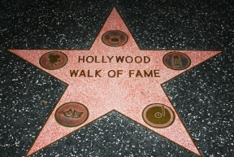 Exempelbild hur det ser ut i Hollywood.
Södertälje har en färgstarkare historia än de flesta känner till, samt mängder av stora profiler har sina rötter eller åtminstone en del av sin historia här i Södertälje.
Detta måste vi lyfta fram och skapa ett intresse för vår stad, samtidigt som vi bygger en medvetenhet bland medborgarna och som vi tror – en ökad stolthet över vår stad och historia! Vi har budgeterat 1 miljon kronor för att under 2022 starta projektet:
” Walk OF Fame”, där vi på samma sätt som man gjort i Hollywood ger profiler en egen gatsten längsmed en gata eller ett stråk.
Stråket kan gå ifrån stadshuset och bort till KTH, det kan gå genom centrum och gatstenarna skall fyllas med nu levande och sedan länge döda Södertäljeprofiler. Sankta Ragnhild är ifrån 1100 talet och Södertälje fick stadsprivilegier på 1300 talet, det finns massor av folk som har påverkat vår stadsutveckling, allt ifrån medeltid till vagnfabrikens grundare (Scania) familjen Ekenberg och idrottsprofiler som Björn Borg, men också kulturprofiler som Hasse Tellemar och många andra nu levande profiler som förtjänas att hyllas med en egen sten.
Inom kulturen så skulle vi på rak arm nominera några namn direkt för en egen sten:
Glenn Johannson SSK, Anders Eldebrink SSK, Benny Johansson grundare av SBBK, Magnus ”Mankan” Nilsson (teater), St. Ragnhild – vårt skyddshelgon (Sankta Ragnhild av Telge, född 1075, död omkring år 1117, är ett svenskt helgon) med många fler, detta är bara att axplock och exempel, vi kan med lätthet plocka ihop en väldigt mängd personer och stenar för att göra en intressant promenad längs med våran egen Walk of fame, vi skall såklart även se till att ha plats för att inviga nya stenar i framtiden, med levande legender som höjt sig och skapat Södertäljehistoria, vilken trevlig tradition detta skulle bli att om inte årligen, så åtminstone vart annat år utse Södertäljes nya stjärna som får en egen gatsten i vår stad.
Varje sten skulle ha en ruta med förklaring/motivation – Samt folders med utförlig information om varje sten och rutten skall finnas att ladda ned ifrån kommunens hemsida samt i tryckt format på flertalet ställen att hämta, kontaktcenter i stadshuset bland annat. Skolor borde även följa denna promenad för att lära sig mer om sin stad och känna att dem kan vara stolta över det mesta i dess historia.

Linbana mellan Södertälje central och Torekällberget etapp 1

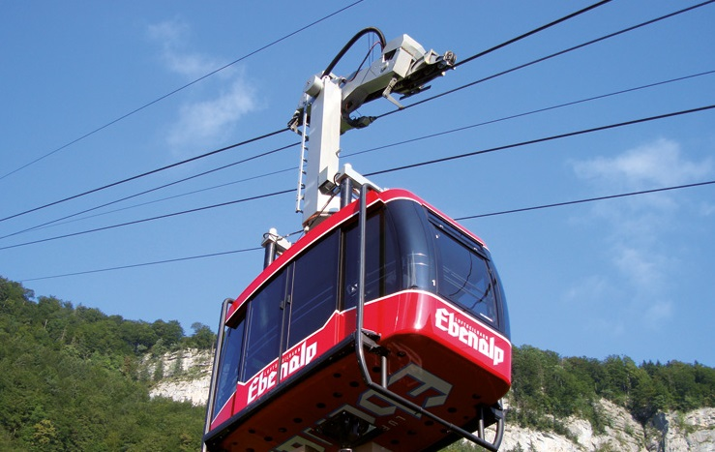
https://www.doppelmayr.se/linbanor
Många kommuner skapar attraktioner för att locka turistbesök, så skall Södertälje också arbeta. Lars-Göran Jonsson i Realistpartiet kom med denna kanonidé med en linbana från det centrala Södertälje upp till Torekällberget till att börja med, etapp 2 skall bli att linbanan också går ifrån Torekällberget ned till området kring Tom Tits, stationen kan vara på gräsytan mellan Tom Tits och KTH, eller nere intill vattnet nära Astras gamla huvudkontor, placeringen är en teknisk fråga.
Visionen är att vi knyter ihop staden i en triangel, man anländer till centrala Södertälje och går
”walk of fame” från centralen genom hela centrum, och följer det nya planerade stråket längs med kanalen bort till Tom Tits/KTH området , därifrån tar linbanan upp till Torekällberget och sedan efter besök på stadsmuseum ( som vi då placerat där) och andra attraktioner så tar man linbanan ner till centralstationen igen- går givetvis lika bra att göra detta i omvänd ordning.
Steg 1 blir att bygga den första etappen mellan centralens område upp till Torekällberget tur och retur. Ett svenskt företag som heter Doppelmayr lämnar gärna offert på detta, de har anlagt flera kabin och gondolbanor i Skandinavien.
Vi ser detta som ett projekt som de stora Södertäljeföretagen kan bjudas in att delta i, vi kan tänka oss att några större företag skulle kunna tänka sig att ha en egen utformad vagn i linbanan, Scania skulle exempelvis kunna ha en ”lastbilsvagn”, Astra Zeneca en egen vagn osv. Det kan röra sig om utformning, men främst om utsmyckning med logos på vagnarna.
Övriga vagnar skulle vara utmärkta reklamskyltar där Södertälje kommun och en mängd lokala företag kan erbjudas att synas på med sina logor.
Dessutom så kommer driften av dessa vagnar vara en vinstmaskin för kommunen då vi är övertygade om att dessa skulle bli populära inte bara bland besökande turister, utan också av oss Södertäljebor.
Avgifterna för resorna som folk betalar vid varje tillfälle skulle dessutom kunna ge några roliga sommarjobb till några av Södertäljes ungdomar.

Realistpartiet har budgeterat 300 tkr för att undersöka och projektera.

Anlägg en kommunal utomhuspool - 30 miljoner kronor.
(Enligt motion av RP – Finansieras inom Telge fastigheters investeringsram bilaga 5)
Under badsäsongen så är det väldigt populärt med de kommunala utomhuspoolerna
i alla de kommuner som anlagt dessa. Exempel på kommuner som har utomhuspooler är Örebro, Norrköping, Nyköping, Linköping, Västerås och Borås som är en mindre stad än Södertälje. I Stockholms stad så ser vi hela 9 utomhuspooler! Eriksdalsbadet och Vanadisbadet är kanske de mest kända.
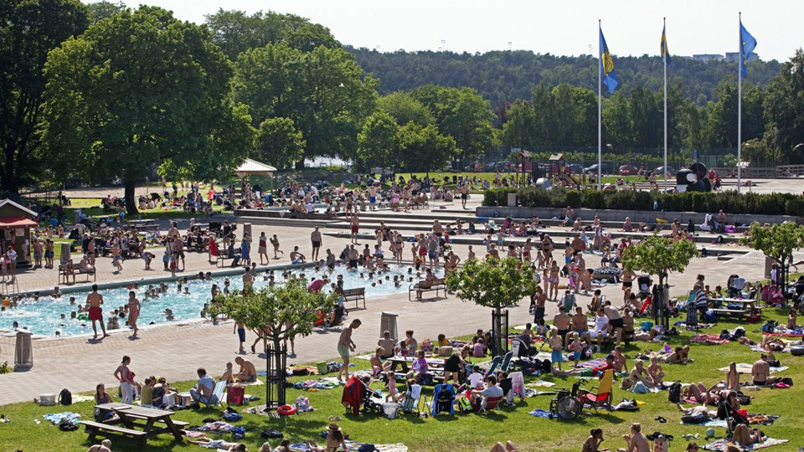
Bild: Eriksdalsbadet
Södertälje är en stad med drygt 100 000 invånare, mindre städer än Södertälje har anordnat med utomhuspooler till sina medborgare.
Vi ser att behovet finns främst för våra barnfamiljer att kunna bada under ordnade former med badvakter och tillgång till bekvämligheter som toaletter och skötrum för de minsta. Våra badstränder kan vara rätt så stökiga som vi erfarit, så vi ser denna satsning som ett tryggt komplement vid sidan om satsningen på upprustningen av våra befintliga badstränder. Att bygga ett utomhuspoolområde med vuxen, barn, och plaskpool för de minsta har en ingångskostnad som vi beräknar till ca 30 miljoner om vi får sköta upphandlingen, sedan är driften inte så dyr med tanke på att det blir intäkter i form av entréintäkter och annan försäljning/uthyrning av lokaler.
För att komma billigt undan så skulle detta poolområde kunna förläggas i Eklundsnäsbadets område, kommunen har redan köpt området och det finns en befintlig badstrand och byggnader på området. Att nyttja befintlig mark och anlägga ett inhägnat utomhuspoolområde på marken skulle vara enkelt ur ett logistiskt perspektiv.
Restaurang/Café verksamhet med servering på insidan av poolområdet samt även mot det öppna badstrandområdet med kök och tillredning i mitten för att avgränsa badplatserna ifrån varandra på ett naturligt sätt.

Äldreomsorgsnämnden

Äldreomsorgsnämnden ska:
- Ta sin del i ansvaret för att säkerställa en tillräcklig utbyggnad av vård- och omsorgsboenden samt trygghetsboenden. Genom ett systematiskt kvalitetsarbete arbeta för att öka utförandegraden samt kvaliteten inom hemtjänsten.
- Utveckla maten och måltidsupplevelsen inom äldreomsorgen.
- Stärka det hälsofrämjande och förebyggande arbetet för att minska ofrivillig ensamhet.
- Genom utvecklingsinsatser öka kompetensen samt språknivån hos omsorgspersonalen

Realistpartiet kommenterar och kompletterar
De äldre skall prioriteras högt då de faktiskt har varit med och byggt upp den välfärd som vi alla idag tar del av. För oss så är det självklart att det skall vara lagkrav på att alla som bor på äldreboende, servicehem eller har hemtjänst skall ha RÄTT till vällagad nyttig kost och bra sjukvård. Givetvis skall de även själva kunna påverka vilken hemtjänst de vill ha. Både kommunala och privata alternativ skall få finnas. Men alla skall stå under täta kvalitetskontroller = Hög standard.
Med riktiga kontrollfunktioner som fungerar för att undvika fusk och säkerställa att vi inte har missförhållanden på några av våra äldreboenden.

Riktad Seniorsatsning för att minska ensamheten bland våra äldre.
Realistpartiet satsar 10 miljoner kronor årligen 2022–2024

Många av kommunens seniorer lider av ofrivillig ensamhet, vi fokuserar ofta på ekonomin som även den givetvis är viktig, många äldre är fattiga och inte har råd med att aktivera sig och sitter ofta ensamma hemma. Men även dem som har god ekonomi sitter ofta ensamma hemma, dem vet inte ens vart eller till vem de skall vända sig för att få ett mer socialt liv.
Här kommer vår satsning in i bilden! – Realistpartiet lägger 10 miljoner på uppsökande verksamhet för att motarbete våra seniorers ensamhet.
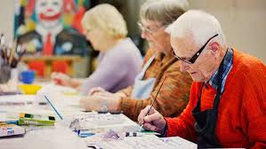
Varför blir äldre ensamma? Ensamhet kan komma plötsligt eller långsamt. Att råka ut för en förlust på äldre dagar – som att förlora vänner, make/maka, husdjur eller att tvingas flytta – är en betydande riskfaktor för ensamhet. Liknande riskfaktorer är att drabbas av sjukdom eller olika fysiska hinder som gör det svårt att ta sig in och ut ur hemmet. Varför är det viktigt att motverka ensamhet bland äldre? Ofrivillig ensamhet drabbar allt er äldre och medför risk för isolering, nedsatt hälsa och sämre livskvalitet. Ensamhet kan leda till psykisk ohälsa som depression, ångest och oro. Det kan också leda till ökad alkoholkonsumtion, sämre matvanor, fysiska problem, nedsatt självkänsla och död i förtid.
Vi vill genom denna satsning genomföra följande åtgärder:

Fler sociala mötesplatser i egen regi eller tillsammans med föreningen, om inte – finns det möjlighet att starta sådana?

Plan för att motverka social isolering och psykisk ohälsa hos äldre.
Genomförs förebyggande hembesök bland seniorer för att motverka ensamhet, förhindra fallskador och informera om t ex vård och omsorg i kommunen.
Hur ser planen ut för att upptäcka och vårda psykisk ohälsa bland äldre?
Har seniorer rätt att prata med någon när man känner sig deprimerad?
Fortsättning åtgärder inom äldreomsorgen för att stävja ensamhet bland våra äldre:
Äldre telefonen med kontaktpersoner som svarar på frågor som rör äldre.
Sociala mötesplatser där man kan äta tillsammans för en subventionerad peng.
Erbjud mötesplatser där seniorer kan lära sig surfa för att hålla kontakt med bekanta eller skapa nya vänner via webben.
Hur arbetar hemtjänsten med att förebygga ensamhet och oro? -Utbilda och skapa rutiner.
Vilka rutiner finns, har personalen kompetens och tid till detta? – Utbilda och skapa rutiner.

Omsorgsnämnden
Omsorgsnämnden ska
- Arbeta för att alla barn, ungdomar och vuxna så långt som möjligt utifrån sina egna förutsättningar och med rätt stöd ska kunna leva ett självständigt liv.

Realistpartiet kommenterar:
Lagen om stöd och service till vissa funktionshindrade samt assistanstjänster säkerhetsställer att vi som kommun upprätthåller dessa tjänster på ett fullgott vis. Vi inom Realistpartiet ställer oss helt bakom alla satsningar som kan göras för att förbättra vardagen och livskvalitén för människor som är funktionsnedsatta.

Socialnämnden
Socialnämnden ska
- Stärka det förebyggande arbetet kring barn och unga för att säkerställa att social problematik identifieras tidigt och att tidiga insatser kan ges kring barns uppväxtvillkor.
- Medverka till att de individer som är en del av nämndens insatser rustas för att ta del av Arbetsförmedlingens insatser och egen försörjning.
- Verka för att etablera en ny familjecentral i Hovsjö.
- Ansvara för att Södertälje kommun säkerställer ett stabilt och långsiktigt samarbete med Södertäljejourerna.

Realistpartiet kommenterar och kompletterar

Vi ställer oss bakom de satsningarna som presenteras av majoriteten, detta är en väldigt viktig och prioriterad grupp som förtjänar satsningar så långt det är ekonomiskt möjligt.
Det är enormt viktigt att fånga upp barn som inte mår bra, lyssna på signaler och ta dem på allvar.
Barnen är vår framtid och dem måste skyddas så långt det går, tyvärr ibland även ifrån sina egna föräldrar i extrema fall där det finns våld, missbruk, våldvåldsbejakande hederskultur och tvångsgiften med i bilden.
Socialtjänsten ska vara med i vår satsning på att återskapa ett brottsförebyggande råd enligt motion inlämnad av RP. Beräknad kostnad 2 miljoner årligen 2022,2023,2024

Brottsförebyggande rådet

Med anledning av förändrat samhällsklimat vill Realistpartiet återinföra brottsförebyggande rådet i kommunal regi.
Brottsligheten blir allt grövre och kryper ner i åldrarna.
Den upplevda otryggheten ökar. Gängen rekryterar ungdomar och använder dom hänsynslöst vid grova våldsbrott. Vid flera uppmärksammade mord har gärningsmännen varit mycket unga. Genom att återuppliva brottsförebyggande rådet i kommunal regi skapar man ett utmärkt forum för ett brett samarbete och informationsutbyte mellan kommun, polis, frivilligorganisationer, föreningslivet med flera.
Idag har vi redan en utmärkt samverkan mellan polis och kommun, att återupprätta rådet är att utveckla samarbetet på ett naturligt sätt och ge möjlighet till en större samverkan mellan olika grupper i kommunen.
Vi ser en utveckling där allt yngre personer värvas och dras in i den kriminella världen, många arbetar på varsitt håll med att bekämpa denna utveckling, vi tror helt enkelt att det blir mer effektivt och att organisationerna känner en större motivation och styrka ifall vi går samman mot ett gemensamt mål.

Miljönämnden
Miljönämnden ska:
- Utveckla naturvården för att tillgängliggöra naturen för fler och höja ambitionsnivån för rekreation och friluftsliv.
- Fortsätta utveckla Naturskolan för att nå fler inom skolan och även pröva att nå nya målgrupper för att sänka tröskeln till naturen för fler
- Utveckla kommunens arbete med vattenförekomster, med målet att de uppnår god ekologisk status.
- Bedriva tillsyn på ett effektivt och rättssäkert sätt och med gott bemötande.

Realistpartiet kommenterar:
Realistpartiet lever i verkligheten och ser behovet av ett förstärkt miljöarbete inom alla sektorer, vi har även motionerat om att föreningar och andra organisationer som vill ha bidrag av kommunen skall avkrävas att dem upprättar en miljöplan för sin verksamhet.
Mycket av vårt föreningsstöd är främst riktat emot våra unga. Det är i föreningslivet många av våra ungdomar uppfostras och lär sig för livet, det är därför extra viktigt att man lär ut hyfs, vett och miljömedvetenhet inom föreningslivet. Det är inga stora eller omöjliga krav vi ställer på föreningarna, vi ser det mest som riktlinjer som är skriftliga när ekonomiskt stöd har beviljats.
Det kan handla om källsortering, inget bruk av engångsartiklar i största möjliga mån, använda sig av miljövänliga påsar istället för plast.
Den enda gången man verkligen kan ställa krav är ju när man delar ut pengar! – I detta fall till kommunens föreningar.

Kommundelar/Landsbygd
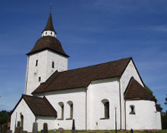 Enhörna 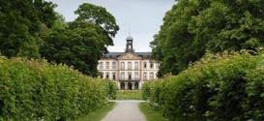 Hölö - Mörkö
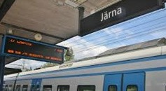 Järna 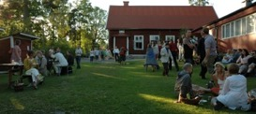Mölnbo/Vårdinge
Landsbygden prioriteras lågt när stadsplanerna dras upp i Södertälje stadshus.
Realistpartiet tar nya tag!
Vi tror på en stark och levande landsbygd. Det finns en stark potential ute på landsbygden, för jobbskapande och tillväxt. Ett bra samspel mellan landsbygden och staden är väldigt viktig. Att kunna bo och arbeta utanför centrala Södertälje och samtidigt ha tillgång till en grundläggande samhällsservice och fungerande infrastruktur är för oss en självklarhet.
Vi är övertygade om att de mindre stadsdelarna kommer att ha en stor nytta av att ha sitt eget lokalparti i ryggen när lokala frågor skall avgöras i Södertälje stadshus.
När man lyssnar på stadsdelarna så hör man hur besvikna dem är på det centrala styret.
Enhörna vill fart få fart på dragningen av VA till Sandviken, få bygga mer, man väntar som det uppleves en evighet på att planändringar skall gå igenom, vägarna behövs renoveras.
I Hölö/Mörkö väntar man också på VA arbeten, upprustning av IP samt det eviga tomma pratet om ett tågstopp i Hölö.
Samma visa i Vårdinge/Mölnbo där man väntar på detaljplaner och gång/cykelväg.
Järna är inget undantag, här är man förbannad för att man får för lite av allt kan man säga, ca 10 000 människor bor i Järna och fler flyttar in, men detaljplanerna står i kö och stadsutvecklingen haltar, här behövs fler mötesplatser för unga.
Några partier hade till och med i sin budget 2021 att några kommundelsnämnder skulle läggas ned, att stadsdelarna skulle få ännu mindre inflytande. Vilket vi kan garantera skulle försämra situationen ytterligare, centrum ser alltid till sina behov i första hand och
behöver stadsdelsnämnderna som driver på för att något alls skall hända!
Realistpartiet vill öka stadsdelarnas inflytande och möjlighet att påverka i sina egna lokala frågor, man vet bäst själva vad som behövs göras i sina respektive stadsdelar.

Sammanfattning
Realistpartiet är nu inne på sitt 7e år i kommunfullmäktige och 3e år i koncern och kommunstyrelsen. Vi har idag totalt 28 politiska uppdrag i kommunens bolag och nämnder.
Nästa år är det val, och för oss det viktiga kommunvalet där medborgarna tar ställning till vilka partier de vill ha som styr politiken lokalt i vår kommun.
Vi känner oss nu redo att ta ansvar för en bättre organiserad drift av vår kommun, dess bolag och organisationer. En mer lönsam drift som dessutom sätter stop för ekonomiskt skadliga affärer som dränerar våran gemensamma kassa.
Realistpartiet är Södertäljes enda lokalparti utan chefer i Stockholm, vårt fokus ligger alltid i att välja den väg som är bäst för just Södertälje kommun och dess invånare.
Det inkluderar alla våra stadsdelar som ska med på tåget när Realistpartiet lanserar Södertäljelyftet 2.0.
Delar av lyftet har ni sett i denna presentation av vår budget för 2022 med plan för 2023 och 2024.
Mer kommer i valrörelsen 2022…

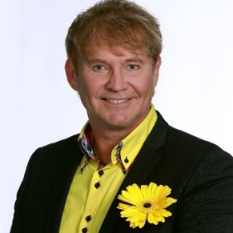
Med vänliga hälsningar,

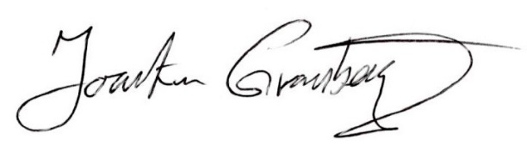

Joakim Granberg
Partiledare, Realistpartiet

Se ekonomiska bilagor nedan:
Resultatbudget – 4 Sidor
Samanställning nämndbidragen – 19 Sidor

Ditt lokalparti

Bilaga 1. Mål och budget 2022 med plan för 2023 och 2024 | 2021-11-12
Resultatbudget

RESULTATBUDGET - 2022-2024 (mnkr) | Budget 2021 | Budget 2022 | Plan 2023 | Plan  2024
Från verksamheterna | -5 963 | -6 288 | -6 377 | -6 472
Avskrivningar | -155 | -169 | -194 | -224
Verksamhetens nettokostnader | -6 118 | -6 457 | -6 571 | -6 696
Allmän kommunalskatt | 4 213 | 4 364 | 4 545 | 4 595
Inkomstutjämning | 1 131 | 1 301 | 1 406 | 1 521
Kostnadsutjämning | 227 | 249 | 249 | 243
Regleringsbidrag/-avgift | 298 | 255 | 184 | 185
Strukturbidrag | 0 | 0 | 0 | 0
Kommunal fastighetsavgift | 167 | 169 | 169 | 169
LSS-utjämning | 203 | 180 | 182 | 185
Slutreglering kommunalskatt föregående år | 0 | 0 | 0 | 0
Slutreglering kommunalskatt innevarande år | -35 | 19 | 0 | 0
Summa intäkter | 6 203 | 6 537 | 6 735 | 6 898
Ränteintäkter | 5 | 5 | 5 | 5
Räntekostnader | 0 | 0 | 0 | 0
Överföring från Koncernbolaget | 0 | 0 | 0 | 0
Utdelning från Koncernbolaget | 0 | 0 | 0 | 0
Borgensavgifter/låneramsavgifter | 49 | 49 | 49 | 49
Summa finansnetto | 54 | 54 | 54 | 54
Årets resultat | 140 | 134 | 218 | 256
Årets resultat exkl. jämförelsestörande poster | 100 | 126 | 176 | 186
Andel av skatter och bidrag | 1,6% | 1,9% | 2,6% | 2,7%

Specifikation till posten "Från verksamheterna" i resultatbudget Nämnder (mnkr) | Budget 2021 | Budget 2022 | Plan  2023 | Plan 2024
Järna kommundelsnämnd | -143 | -156 | -157 | -159
Hölö-Mörkö kommundelsnämnd | -76 | -77 | -78 | -78
Vårdinge-Mölnbo kommundelsnämnd | -34 | -37 | -37 | -38
Enhörna kommundelsnämnd | -56 | -58 | -59 | -59
Omsorgsnämnd | -757 | -767 | -783 | -800
Socialnämnd | -771 | -776 | -791 | -808
Äldreomsorgsnämnd | -778 | -837 | -906 | -972
Överförmyndarnämnd | -10 | -11 | -11 | -12
Utbildningsnämnd | -2 445 | -2 576 | -2 593 | -2 620
Kultur- och fritidsnämnd | -242 | -253 | -255 | -257
Stadsbyggnadsnämnd | -23 | -30 | -26 | -27
Miljönämnd | -16 | -15 | -15 | -15
Teknisk nämnd | -110 | -125 | -126 | -125
KS/Kommunstyrelsens kontor | -291 | -363 | -375 | -372
KS/Politisk ledning | -79 | -86 | -86 | -88
varav Revision | -3,3 | -3,1 | -3,1 | -3,0
Summa nämnder | -5 834 | -6 168 | -6 299 | -6 429
Centrala intäkter och kostnader
Intäkter
Statsbidrag maxtaxa förskola | 21 | 21 | 21 | 21
Kvalitetssäkringsmedel | 5 | 5 | 5 | 5
Exploateringsresultat | 40 | 8 | 42 | 70
Schablonintäkter - ersättning för etableringsinsatser | 19 | 15 | 12 | 10
Delsumma | 85 | 49 | 80 | 106
Kostnader
Reservanslag volym- och prisförändringar
Resursfördelningsmodell (Omsorgsnämnden) | -32 | -24 | -33 | -44
Resursfördelningsmodell (Äldreomsorgsnämnd) | -3 | -2 | -2 | -2
Resursfördelningsmodell (Utbildningsnämnden) | -13 | -10 | -10 | -10
Delsumma | -48 | -36 | -45 | -56
Kompensation för ändrade lokaler och genomförda investeringar
Föregående års lokalkompensation till nämndernas kommunbidrag | -18 | -18 | 0 | 0
Anslag för lokalkompensation | -31 | -38 | -48 | -58
Anslag för kompensation kapitalkostnad för investeringar | -27 | -30 | -35 | -38
Anslag för kompensation beläggning | -4 | 0 | 0 | 0
Delsumma | -79 | -86 | -83 | -96
Insatser inom särskild verksamhet
Förstärkning biblioteken * | -4,0 | 0,0 | 0,0 | 0,0
Förstärkning fritidsgårdar * | -4,0 | 0,0 | 0,0 | 0,0
Framtidens äldreomsorg, arbetsvillkor * | -8,0 | 0,0 | 0,0 | 0,0
Framtidens äldreomsorg, arbetsmetoder * | -2,0 | 0,0 | 0,0 | 0,0
Projekt Matlust * | -2,0 | 0,0 | 0,0 | 0,0
Fördelning av välfärdspengar - förskoleklass ** | -15,0 | 0,0 | 0,0 | 0,0
Näringslivsarbete * | -0,3 | 0,0 | 0,0 | 0,0
Bygdegårdar/folketshus * | -0,3 | 0,0 | 0,0 | 0,0
Öka besöksnäring | 0 | -2,0 | 0,0 | 0,0
Delsumma | -35,6 | -2,0 | 0,0 | 0,0
*medel har flyttats till nämnd
** medel har flyttats till nämnd och fördelas i resursfördelningsmodellen (pedagogisk påse)
Specifikation till posten "Från verksamheterna" i resultatbudgeten Nämnder (mnkr) | Budget 2021 | Budget 2022 | Plan  2023 | Plan 2024
Insatser inom arbetsvillkor, kompetens och effektivitet
Kompetensförsörjningsfonden | 0,0 | -20,0 | -15,0 | -15,0
Prioriterade yrkesgrupper | 0,0 | -8,0 | -16,0 | 0,0
Omställningskostnader | -3,5 | 0,0 | 0,0 | 0,0
Delsumma | -3,5 | -28,0 | -31,0 | -15,0
Insatser inom IT och digitalisering
IT Samordning och ADVU programmet | 0,0 | -18,0 | -21,2 | -17,9
Utveckling förvaltningsgemensamma system * | -4,0 | 0,0 | 0,0 | 0,0
Digitalisering - för att klara framtidens välfärd * | -3,5 | 0,0 | 0,0 | 0,0
Delsumma | -7,5 | -18,0 | -21,2 | -17,9
*medel har flyttats till nämnd
Övrigt
Pensioner | -167,0 | -163,0 | -166,7 | -182,4
Centrala ofördelade medel ** | -3,9 | -5,0 | -5,0 | -5,0
Ökade kostnader lokalvård * | -29,0 | 0,0 | 0,0 | 0,0
Samordnad varutransport * | -5,0 | 0,0 | 0,0 | 0,0
Riktlinjer arbetskläder * | -3,0 | 0,0 | 0,0 | 0,0
Riktat effektiviseringskrav - Effektivisering IT-projektet | 5,0 | 0,0 | 0,0 | 0,0
Riktat effektiviseringskrav | 8,5 | 0,0 | 0,0 | 0,0
Delsumma | -194,4 | -168,0 | -171,7 | -187,4
* medel har flyttats till nämnd
Summa centrala poster | -283 | -289 | -272 | -266
Summa nämnder och centrala poster | -6 118 | -6 457 | -6 571 | -6 696
Avgår: Avskrivningar | 155 | 169 | 194 | 224
Summa "från verksamheterna" | -5 963 | -6 288 | -6 377 | -6 472

Ditt lokalparti

Bilaga 4. Mål och budget 2022 med Plan för 2023 och 2024 | 2021-11-12
Sammanställning kommunbidrag per nämnd

Sammanställning kommunbidrag per nämnd
Utgångsläget för beräkningen av nämndernas sammanlagda kommunbidrag år 2022 är kommunfullmäktiges fastställda kommunbidrag för år 2021 i Mål och budget 2021–2023. Beslut om tilläggsanslag eller andra justeringar tagna i kommunstyrelsen eller av stadsdirektören på delegation under 2021 har beaktats.
Justeringar har gjorts i anslagen gällande Prisindex för kommunal verksamhet (PKV). För PKV personalkostnad är justeringen 1,5 procent. Justeringen omfattar även alla verksamheter. För de volymbaserade verksamheterna har även ett finansieringsutrymme skapats för volymökningar.
Ett generellt effektiviseringskrav på totalt 22,8 miljoner kronor, motsvarande 1 procent, har fördelats ut på nämnderna. Undantaget volymbaserad verksamhet såsom pedagogisk påse, äldreomsorg samt LSS.
Pedagogiska påsen för förskola, skolbarnomsorg, grundskola och gymnasieskola har ökat med ca 54 miljoner kronor för demografiska förändringar exklusive nya satsningar. Intäktskravet för förskolan är justerat med 2 procent då 2021 påvisar ett bättre resultat och uppgår till 52,9 mnkr.
Gymnasieskolans anslag har räknats upp med 1,5 procent enligt Storstockholms styrelses förslag.
Anslag för LSS bedöms främst öka till följd av ökade standardkostnader i LSS-utjämningen.

Texter markerat i rött är de extra investeringarna som Realistpartiet gör 2022–2024.
Järna kommundelsnämnd (Tkr) | Budget 2021 | Budget 2022 | PLAN 2023 | PLAN 2024
Kommunbidrag föregående år | 142 439 | 142 639 | 155 868 | 157 461
Avgår Resursfördelning | -98 363 | -98 927 | -108 554 | -109 781
Justering av anslag:
Kompensation för lokalkostnad | 78
Kompensation för kapitalkostnad |  | 21
Kompensation för lokalvårdskostnader |  | -19
Driftkompensation (på underliggande investering)
Övriga ramjusteringar:
Samordnad varutransport - flytt från central budgetpost |  | 119
Anslag för komp beläggning - flytt från central budgetpost |  | 2 200
Delsumma | 44 154 | 46 033 | 47 314 | 47 680
Indexjusteringar:
PKV-Personalkostnad |  | 398 | 659 | 664
PKV-Övrig förbrukning
PKV-Prisindex kommunal verksamhet |  | 311 | 441 | 460
Generell förstärkning kommunbidrag
Effektiviseringskrav (exkl. volymbaserad verksamhet) | -442 | -888 | -733 | -715
Volymsjusteringar:
Resursfördelning | 98 927 | 108 554 | 109 781 | 111 021
Ramjustering:
Förstärkning biblioteken (satsning 2021> permanent) |  | 730
Förstärkning fritidsgårdar (politisk satsning 2021> permanent) |  | 730
Satsningar:
Kommunbidrag | 142 639 | 155 868 | 157 461 | 159 110

Hölö-Mörkö kommundelsnämnd (Tkr) | Budget 2021 | Budget 2022 | PLAN 2023 | PLAN 2024
Kommunbidrag föregående år | 73 896 | 75 530 | 76 864 | 77 640
Avgår Resursfördelning | -50 452 | -50 886 | -51 131 | -51 709
Justering av anslag:
Kompensation för lokalkostnad | 1 449
Kompensation för kapitalkostnad
Kompensation för lokalvårdskostnader |  | 73
Driftkompensation (på underliggande investering)
Övriga ramjusteringar:
Samordnad varutransport - flytt från central budgetpost |  | 54
Anslag för kap komp beläggning - flytt från central budgetpost |  | 600
Delsumma | 24 893 | 25 371 | 25 733 | 25 931
Indexjusteringar:
PKV-Personalkostnad |  | 210 | 344 | 346
PKV-Övrig förbrukning
PKV-Prisindex kommunal verksamhet |  | 181 | 253 | 265
Generell förstärkning kommunbidrag
Effektiviseringskrav (exkl. volymbaserad verksamhet) | -249 | -490 | -399 | -389
Volymsjusteringar:
Resursfördelning | 50 886 | 51 131 | 51 709 | 52 293
Ram justering:
Förstärkning biblioteken (satsning 2021> permanent) |  | 230
Förstärkning fritidsgårdar (politisk satsning 2021> permanent) |  | 230
Satsningar:
Kommunbidrag | 75 530 | 76 864 | 77 640 | 78 446

Vårdinge-Mölnbo kommundelsnämnd (Tkr) | Budget 2021 | Budget 2022 | PLAN 2023 | PLAN 2024
Kommunbidrag föregående år | 34 012 | 33 813 | 36 996 | 37 362
Avgår Resursfördelning | -21 198 | -20 779 | -23 386 | -23 650
Justering av anslag:
Kompensation för lokalkostnad | 352
Kompensation för kapitalkostnad
Kompensation för lokalvårdskostnader |  | -4
Driftkompensation (på underliggande investering)
Övriga ramjusteringar:
Samordnad varutransport - flytt från central budgetpost |  | 30
Anslag för kap kompbeläggning-flytt från central budgetpost |  | 600
Delsumma | 13 166 | 13 660 | 13 610 | 13 711
Indexjusteringar:
PKV-Personalkostnad |  | 86 | 138 | 139
PKV-Övrig förbrukning
PKV-Prisindex kommunal verksamhet |  | 127 | 174 | 182
Generell förstärkning kommunbidrag
Effektiviseringskrav (exkl. volymbaserad verksamhet) | -132 | -264 | -211 | -206
Volymsjusteringar:
Resursfördelning | 20 779 | 23 386 | 23 650 | 23 918
Ramjustering:
Satsningar:
Kommunbidrag | 33 813 | 36 996 | 37 362 | 37 744

Enhörna kommundelsnämnd (Tkr) | Budget 2021 | Budget 2022 | PLAN 2023 | PLAN 2024
Kommunbidrag föregående år | 54 340 | 55 663 | 58 261 | 58 865
Avgår Resursfördelning | -40 200 | -40 922 | -42 945 | -43 430
Justering av anslag:
Kompensation för lokalkostnad | 750
Kompensation för kapitalkostnad |  | 2
Kompensation för lokalvårdskostnader |  | -27
Driftkompensation (på underliggande investering)
Övriga ramjusteringar:
Samordnad varutransport - flytt från central budgetpost |  | 60
Anslag för kap komp beläggning-flytt från central budgetpost |  | 600
Delsumma | 14 890 | 15 376 | 15 316 | 15 435
Indexjusteringar:
PKV-Personalkostnad |  | 129 | 207 | 208
PKV-Övrig förbrukning
PKV-Prisindex kommunal verksamhet |  | 108 | 149 | 155
Generell förstärkning kommunbidrag
Effektiviseringskrav (exkl. volymbaserad verksamhet) | -149 | -297 | -237 | -232
Volymsjusteringar:
Resursfördelning | 40 922 | 42 945 | 43 430 | 43 921
Ramjustering:
Satsningar:
Kommunbidrag | 55 663 | 58 261 | 58 865 | 59 488

Omsorgsnämnden (Tkr) | Budget 2021 | Budget 2022 | PLAN 2023 | PLAN 2024
Kommunbidrag föregående år | 745 703 | 756 882 | 766 640 | 783 003
Avgår Resursfördelning | -682 000 | -692 689 | -702 470 | -718 371
Justering av anslag:
Kompensation för lokalkostnad | 1 138
Kompensation för kapitalkostnad
Kompensation för lokalvårdskostnader
Driftkompensation (på underliggande investering)
Övriga ramjusteringar:
Samordnad varutransport - flytt från central budgetpost |  | 28
Fördelning av riktad effektivisering av administrativa stödfunktioner - flytt från central budgetpost |  | -940
Delsumma | 64 841 | 63 281 | 64 171 | 64 632
Indexjusteringar:
PKV-Personalkostnad |  | 253 | 414 | 417
PKV-Övrig förbrukning
PKV-Prisindex kommunal verksamhet |  | 745 | 1 042 | 1 087
Generell förstärkning kommunbidrag
Effektiviseringskrav (exkl. volymbaserad verksamhet) | -648 | -1 221 | -995 | -969
Volymsjusteringar:
Resursfördelning | 692 689 | 702 470 | 718 371 | 734 633
Ramjustering:
Ökad digitalisering inom myndigheten för äldre och personer med funktionsnedsättning |  | 400
Löneökningar för prioriterade grupper |  | 113
Nytt regelverk kring arbetskläder |  | 600
Satsningar:
Kommunbidrag | 756 882 | 766 640 | 783 003 | 799 799

Socialnämnden (Tkr) | Budget 2021 | Budget 2022 | PLAN 2023 | PLAN 2024
Kommunbidrag föregående år | 770 349 | 770 789 | 775 641 | 791 403
Avgår Resursfördelning
Justering av anslag:
Kompensation för lokalkostnad | 2 001 | -2 388
Kompensation för kapitalkostnad
Kompensation för lokalvårdskostnader |  | 1 858
Driftkompensation (på underliggande investering)
Övriga ramjusteringar:
Ungdomsmottagning (flytt från UN) | 1 163
Ny familjecentral 4 mnkr (halvårseffekt) - 2 mnkr tilldelades redan i PLAN 2020 | 2 000
Samordnad varutransport - flytt från central budgetpost |  | 40
Fördelning av riktad effektivisering av administrativa stödfunktioner - flytt från central budgetpost |  | -993
Delsumma | 775 513 | 769 306 | 775 641 | 791 403
Indexjusteringar:
PKV-Personalkostnad |  | 4 635 | 7 530 | 7 683
PKV-Övrig förbrukning
PKV-Prisindex kommunal verksamhet |  | 7 376 | 10 254 | 10 839
Generell förstärkning kommunbidrag
Effektiviseringskrav (exkl. volymbaserad verksamhet) | -7 723 | -14 676 | -12 022 | -11 871
Volymsjusteringar:
Resursfördelning
Ramjustering:
Volym-och kostnadsökning placeringar på barn och ungdom, befolkningstillväxt i målgruppen 0-20 år |  | 3 000 | 3 000 | 3 000
Ökade personalresurser inom myndighetsutövning på grund av ökat inflöde barn och ungdom |  | 4 000 | 4 000 | 4 000
Ökat antal hushåll ekonomiskt bistånd med 2% |  | 3 000 | 3 000 | 3 000
Satsningar:
Riktad satsningar 2021 | 3 000 | -3 000
Riktad satsning Realistpartiet - brottsförebyggande råd |  | 2 000
Kommunbidrag | 770 789 | 775 641 | 791 403 | 808 054

Äldreomsorgsnämnd (Tkr) | Budget 2021 | Budget 2022 | PLAN 2023 | PLAN 2024
Kommunbidrag föregående år | 705 650 | 778 264 | 837 226 | 905 597
Avgår Resursfördelning | -571 000 | -625 272 | -645 569 | -682 960
Justering av anslag:
Kompensation för lokalkostnad | 4 843
Kompensation för kapitalkostnad
Kompensation för lokalvårdskostnader |  | 4 150
Driftkompensation (på underliggande investering)
Övriga ramjusteringar:
Besparing - korttidsvård externt | -11 000
Korrigerad Resursfördelning enligt ny metodik (RFM) | 23 894
Samordnad varutransport - flytt från central budgetpost |  | 565
Framtidens äldreomsorg, arbetsmetoder (2022–23) - flytt från central budgetpost |  | 2 000 |  | -2 000
Riktlinjer arbetskläder (2022–23) - flytt från central budgetpost |  | 1 500
Fördelning av riktad effektivisering av administrativa stödfunktioner - flytt från central budgetpost |  | -930
Delsumma | 152 387 | 160 277 | 191 657 | 220 637
Indexjusteringar:
PKV-Personalkostnad |  | 6 069 | 10 633 | 11 501
PKV-Övrig förbrukning
PKV-Prisindex kommunal verksamhet |  | 5 837 | 8 751 | 9 828
Generell förstärkning kommunbidrag
Effektiviseringskrav (exkl. volymbaserad verksamhet) | -1 395 | -3 093 | -2 971 | -3 310
Volymsjusteringar:
Resursfördelning | 649 166 | 645 569 | 682 960 | 718 298
Korrigerad Resursfördelning enligt ny metodik (RFM) | -23 894
Ramjustering:
Heltid som norm och hälsosamt schema |  | 14 567 | 14 567 | 14 567
Satsningar:
Riktad satsningar 2021 | 2 000 | -2 000
Riktad satsning Realistpartiet - Minska ensamheten bland våra seniorer |  | 10 000
Kommunbidrag | 778 264 | 837 226 | 905 597 | 971 521

Överförmyndarnämnden (Tkr) | Budget 2021 | Budget 2022 | PLAN 2023 | PLAN 2024
Kommunbidrag föregående år | 10 019 | 10 279 | 11 391 | 11 476
Avgår Resursfördelning
Justering av anslag:
Kompensation för lokalkostnad
Kompensation för kapitalkostnad
Kompensation för lokalvårdskostnader
Driftkompensation (på underliggande investering)
Övriga ramjusteringar:
Delsumma | 10 019 | 10 279 | 11 391 | 11 476
Indexjusteringar:
PKV-Personalkostnad |  | 70 | 125 | 126
PKV-Övrig förbrukning
PKV-Prisindex kommunal verksamhet |  | 90 | 137 | 143
Generell förstärkning kommunbidrag
Effektiviseringskrav (exkl. volymbaserad verksamhet) | -100 | -198 | -177 | -172
Volymsjusteringar:
Resursfördelning
Ramjustering:
Ökad personaltäthet: befolkningsökning |  | 900
Upphörande av statliga medel för ensamkommande barn |  | 200
Verksamhetssystemet Provisum |  | 410
Satsningar:
Riktad satsningar 2021 | 360 | -360
Kommunbidrag | 10 279 | 11 391 | 11 476 | 11 573

Utbildningsnämnden (Tkr) | Budget 2021 | Budget 2022 | PLAN 2023 | PLAN 2024
Kommunbidrag föregående år | 2 384 093 | 2 445 094 | 2 576 473 | 2 592 944
Avgår Resursfördelning | -1 953 699 | -1 986 525 | -2 113 278 | -2 130 612
Avgår: Intäktskrav | 51 933 | 51 933 | 52 972 | 52 712
Justering av anslag:
Kompensation för lokalkostnad | 13 283 | 1 308
Kompensation för kapitalkostnad
Kompensation för lokalvårdskostnader |  | 627
Driftkompensation (på underliggande investering)
Övriga ramjusteringar:
Ungdomsmottagningen (flytt till SN) | -1 163
Samordnad varutransport - flytt från central budgetpost |  | 1 851
Riktlinjer arbetskläder (2022–23) - flytt från central budgetpost |  | 1 500
Fördelning av riktad effektivisering av administrativa stödfunktioner - flytt från central budgetpost |  | -2 087
Projekt Matlust |  | 2 500
Delsumma | 494 447 | 516 201 | 516 167 | 515 044
Indexjusteringar:
PKV-Personalkostnad |  | 3 476 | 5 600 | 5 587
PKV-Övrig förbrukning
PKV-Prisindex kommunal verksamhet |  | 4 554 | 6 279 | 6 491
Generell förstärkning kommunbidrag
Effektiviseringskrav (exkl. volymbaserad verksamhet) | -4 944 | -9 963 | -8 001 | -7 726
Volymsjusteringar:
Resursfördelning | 1 986 525 | 2 113 278 | 2 130 612 | 2 154 319
Varav anslag för modersmål |  | 45 684 | 46 200 | 46 722
Varav anslag för gymnasieskolan |  | 411 169 | 415 815 | 420 514
Varav anslag för grundsärskolan |  | 61 629 | 62 306 | 62 990
Varav anslag för gymnasiesärskolan |  | 35 650 | 36 036 | 36 426
Varav anslag för lokaler andra huvudmän |  | 75 488 | 76 100 | 76 720
Varav resursfördelning till pedagogisk verksamhet |  | 1 030 095 | 1 041 644 | 1 053 323
Varav resursfördelning till kommungemensam verksamhet |  | 453 562 | 452 510 | 457 624
Intäktskrav | -51 933 | -52 972 | -52 712 | -52 712
Ramjustering:
Riktat stöd för barn & elever i behov av omfattande särskilt stöd (satsning 2021> permanent |  | 500
Ordning och reda för stärkt elevhälsa (satsning 2021> permanent |  | 100
Utökning till pedagogiska verksamheter (satsning 2021> permanent |  | 1 500
Nytt verksamhetssystem för effektivisering av verksamheten |  | 2 300 | -5 000 | -1 000
Satsningar:
Riktad satsningar 2021 | 21 000 | -21 000
Riktad satsning Realistpartiet - Stärka elevhälsa |  | 6 000
Riktad satsning Realistpartiet - Fler trygghetsvärdar |  | 10 000
Riktad satsning Realistpartiet - Återinför de finska klasserna stålhamraskolan |  | 2 500
Kommunbidrag | 2 445 094 | 2 576 473 | 2 592 944 | 2 620 005

Kultur- och fritidsnämnd (Tkr) | Budget 2021 | Budget 2022 | PLAN 2023 | PLAN 2024
Kommunbidrag föregående år | 219 315 | 242 499 | 253 118 | 255 239
Avgår Resursfördelning | -650
Justering av anslag:
Kompensation för lokalkostnad | 18 809 | 1 390
Kompensation för kapitalkostnad |  | 267
Kompensation för lokalvårdskostnader |  | 2 888
Driftkompensation (på underliggande investering)
Övriga ramjusteringar:
Samordnad varutransport - flytt från central budgetpost |  | 13
Fördelning av riktad effektivisering av administrativa stödfunktioner - flytt från central budgetpost |  | -400
Bygdegårdar/folketshus |  |  | 300
Delsumma | 237 474 | 246 657 | 253 418 | 255 239
Indexjusteringar:
PKV-Personalkostnad |  | 989 | 1 637 | 1 649
PKV-Övrig förbrukning
PKV-Prisindex kommunal verksamhet |  | 2 902 | 4 112 | 4 290
Generell förstärkning kommunbidrag
Effektiviseringskrav (exkl. volymbaserad verksamhet) | -2 375 | -4 760 | -3 928 | -3 829
Volymsjusteringar:
Resursfördelning
Ramjustering:
Kulturpaket - Kultur 365 (satsning 2021> permanent) |  | 750
Förstärkning biblioteken (satsning 2021> permanent) |  | 3 040
Förstärkning fritidsgårdar (satsning 2021> permanent) |  | 3 040
Underfinansierade Idrottsanläggningar (gällande drift på tidigare investering) |  | 3 900
Satsningar:
Riktad satsningar 2021 | 7 400 | -7 400
Riktad satsning Realistpartiet - Torekällbergets verksamhet |  | 2 000
Riktad satsning Realistpartiet - Möjliggöra utomhus idrotten/arenor även vintertid |  | 2 000
Kommunbidrag | 242 499 | 253 118 | 255 239 | 257 349

Stadsbyggnadsnämnd (Tkr) | Budget 2021 | Budget 2022 | PLAN 2023 | PLAN 2024
Kommunbidrag föregående år | 21 823 | 23 105 | 30 411 | 26 354
Avgår Resursfördelning
Justering av anslag:
Kompensation för lokalkostnad
Kompensation för kapitalkostnad
Kompensation för lokalvårdskostnader
Driftkompensation (på underliggande investering)
Övriga ramjusteringar:
Delsumma | 21 823 | 23 105 | 30 411 | 26 354
Indexjusteringar:
PKV-Personalkostnad |  | 241 | 511 | 443
PKV-Övrig förbrukning
PKV-Prisindex kommunal verksamhet |  | 112 | 203 | 182
Generell förstärkning kommunbidrag
Effektiviseringskrav (exkl. volymbaserad verksamhet) | -218 | -446 | -471 | -395
Volymsjusteringar:
Resursfördelning
Ramjustering:
Digitalisering detaljplaner |  | 2 500 | -2 500
Utökat tillsynsfunktion på bygglov |  | 2 600
Fördjupad översiktsplan centralort |  | 2 000
Satsningar:
Riktad satsningar 2021 | 1 500 | -1 500
Förstudie Linbana Södertälje centrum - Torekällberget |  | 300 | -300
Projekteringen - p hus i Wasa idrottsområde |  | 300 | -300
Projekteringen - Ytterligare en isyta intill Scaniarinken |  | 300 | -300
Projekteringen -Bygga till/ansluta byggnad/moduler för ytterligare omklädes rum- duschar- wc Scaniarinken |  | 300 | -300
Projekteringen -motocrossbana |  | 300 | -300
Projekteringen -Flytta Södertälje stadsmuseum från Torget till Torekällberget |  | 300 | -300
Kommunbidrag | 23 105 | 30 411 | 26 354 | 26 583

Miljönämnd (Tkr) | Budget 2021 | Budget 2022 | PLAN 2023 | PLAN 2024
Kommunbidrag föregående år | 13 696 | 16 403 | 15 337 | 15 329
Avgår Resursfördelning
Justering av anslag:
Kompensation för lokalkostnad | -158
Kompensation för kapitalkostnad
Kompensation för lokalvårdskostnader |  | 71
Driftkompensation (på underliggande investering)
Övriga ramjusteringar:
Delsumma | 13 538 | 16 474 | 15 337 | 15 329
Indexjusteringar:
PKV-Personalkostnad |  | 172 | 258 | 258
PKV-Övrig förbrukning
PKV-Prisindex kommunal verksamhet |  | 80 | 102 | 106
Generell förstärkning kommunbidrag
Effektiviseringskrav (exkl. volymbaserad verksamhet) | -135 | -318 | -238 | -230
Volymsjusteringar:
Resursfördelning
Ramjustering:
Effektivisera och renodla tillsynen samt klara nya lagkrav kring avgifter |  | 600
Förstärkning av livsmedelskontrollen – utökat kontrollansvar och ny lagstiftning |  | 700
Medfinansiering för projektanställning och fler projekt med statliga bidrag |  | 630 | -130 | -500
Satsningar:
Riktad satsningar 2021 | 3 000 | -3 000
Kommunbidrag | 16 403 | 15 337 | 15 329 | 14 962

Tekniska nämnden (Tkr) | Budget 2021 | Budget 2022 | PLAN 2023 | PLAN 2024
Kommunbidrag föregående år | 100 694 | 109 919 | 125 491 | 125 986
Avgår Resursfördelning
Justering av anslag:
Kompensation för lokalkostnad
Kompensation för kapitalkostnad | 6 647 | 3 674
Kompensation för lokalvårdskostnader |  | 244
Driftkompensation (på underliggande investering)
Övriga ramjusteringar:
Kompensation intäktsbortfall (Telge nät) - enl. delår 2 2019 | 961
Samordnad varutransport - flytt från central budgetpost |  | 10
Fördelning av riktad effektivisering av administrativa stödfunktioner - flytt från central budgetpost |  | -600
Delsumma | 108 302 | 113 247 | 125 491 | 125 986
Indexjusteringar:
PKV-Personalkostnad |  | 1 151 | 2 055 | 2 063
PKV-Övrig förbrukning
PKV-Prisindex kommunal verksamhet |  | 579 | 885 | 921
Generell förstärkning kommunbidrag
Effektiviseringskrav (exkl. volymbaserad verksamhet) | -1 083 | -2 186 | -1 945 | -1 890
Volymsjusteringar:
Resursfördelning
Ramjustering:
Infrastrukturutredningar (t ex Mobility management) |  | 3 400 |  | -300
Planer för ökat byggande |  | 6 000 | -500 | -2 000
Personella resurser |  | 6 000
Satsningar:
Riktad satsningar 2021 | 2 700 | -2 700
Kommunbidrag | 109 919 | 125 491 | 125 986 | 124 780

KS/Kommunstyrelsen kontor (Tkr) |  | Budget 2021 | Budget 2022 | PLAN 2023 | PLAN 2024
Kommunbidrag föregående år |  | 283 246 | 291 214 | 363 033 | 374 705
Avgår Resursfördelning
Justering av anslag:
Kompensation för lokalkostnad |  |  | 2 868
Kompensation för kapitalkostnad |  | 5 344 | 2 526
Kompensation för lokalvårdskostnader |  |  | 2 595
Driftkompensation (på underliggande investering)
Övriga ramjusteringar:
Avgår: Riktat effektiviseringskrav |  | 5 000
Samordnad varutransport - flytt från central budgetpost |  |  | 326
Fördelning av riktad effektivisering av administrativa stödfunktioner - flytt från central budgetpost |  |  | -2 550
Framtidens äldreomsorg, arbetsvillkor |  |  | 8 000 |  | -8 000
Omställningskostnader |  |  | 3 500 | -3 500
Delsumma |  | 293 590 | 308 479 | 359 833 | 366 705
Indexjusteringar:
PKV-Personalkostnad |  |  | 1 443 | 2 713 | 2 764
PKV-Övrig förbrukning
PKV-Prisindex kommunal verksamhet |  |  | 3 407 | 5 479 | 5 785
Generell förstärkning kommunbidrag
Effektiviseringskrav (exkl. volymbaserad verksamhet) |  | -2 936 | -5 954 | -5 577 | -5 501
Volymsjusteringar:
Resursfördelning
Ramjustering:
Administrativa resurser inom stödfunktionerna |  |  | 8 135 | 100 | -1 000
IT och digitalisering |  |  | 5 618 | 270 | -15 531
Ambition/Projekt |  |  |  | 750 | -500
Ökat valdeltagande |  |  | 1 500 | -1 500
Omvärldsbevakning (administrativ resurs för solida prognoser) |  |  | 500 | -500
Ökad facklig tid (förändrade centrala avtal) |  |  | 500
Dokument- och ärendehanteringssystem (DÄH) |  |  | 1 740 | -180
e-Arkiv |  |  | 3 000 | -3 000
IT-stöd, Planer, budget och uppföljning, implementeringsstöd |  |  | 500
BI-system, projekt (förstudie) |  |  | 1 275 | 1 418 | -943
Digitalisering - för att klara framtidens välfärd |  |  | 8 100 | 900 | 900
Administrativa resurser för implementering av digital e-utbildningsplattform |  |  | 1 000 | -500 | -500
Julgåva |  |  | 1 850
KS/Kommunstyrelsen kontor (Tkr)…forts | Budget 2021 |  | Budget 2022 | PLAN 2023 | PLAN 2024
Satsningar:
Riktad satsningar 2021 - Flytt av anslag från KS/Politisk ledning – Heltidsanställning för ordf. i stadsbyggnadsnämnden. |  | 560 | -560
Södertäljemodellen för att stärka nystartade företagare |  |  | 15 000 | 5 000 | 5 000
Riktad satsning Realistpartiet - Visselblåsarfunktion |  |  | 2 000
Riktad satsning Realistpartiet - en trygg hubb i ett av Södertäljes problemområden |  |  | 5 000 | 10 000 | 15 000
Riktad satsning Realistpartiet - kontrollfunktioner upphandling, uppföljning samt behovsanalys av en Ekonomi- & Företagsnämnd |  |  | 500 | -500
Kommunbidrag |  | 291 214 | 363 033 | 374 705 | 372 180

KS/politisk ledning (Tkr) | Budget 2021 | Budget 2022 | PLAN 2023 | PLAN 2024
Kommunbidrag föregående år | 78 282 | 78 849 | 82 504 | 82 594
Avgår Resursfördelning
Avgår: Södertörns Brandförsvarsförbund | -47 588 | -49 016 | -50 486 | -52 001
Justering av anslag:
Kompensation för lokalkostnad
Kompensation för kapitalkostnad
Kompensation för lokalvårdskostnader
Driftkompensation (på underliggande investering)
Övriga ramjusteringar:
Södertörns Brandförsvarsförbund | 49 016 | 50 486 | 52 001 | 53 561
Delsumma | 79 710 | 80 319 | 84 019 | 84 154
Indexjusteringar:
PKV-Personalkostnad |  | 101 | 169 | 170
PKV-Övrig förbrukning
PKV-Prisindex kommunal verksamhet |  | 1 184 | 1 708 | 1 773
Generell förstärkning kommunbidrag
Effektiviseringskrav (exkl. volymbaserad verksamhet) | -301 | -1 550 | -1 302 | -1 262
Volymsjusteringar:
Resursfördelning
Ramjustering:
Justering av ram gentemot prognos 2021 |  | 3 000
Valbidrag 2022 |  | 2 000 | -2 000
Satsningar:
Riktad satsningar 2021 - Flytt av anslag till KS/Kommunstyrelsen kontor | -560
RP-Utökad tjänst för stadsbyggnadsnämndens ordförande |  | 450
Kommunbidrag | 78 849 | 82 504 | 82 594 | 84 835

Revisionen (Tkr) | Budget 2021 | Budget 2022 | PLAN 2023 | PLAN 2024
Kommunbidrag föregående år | 3 200 | 3 300 | 3 136 | 3 088
Avgår Resursfördelning
Justering av anslag:
Kompensation för lokalkostnad
Kompensation för kapitalkostnad
Kompensation för lokalvårdskostnader
Driftkompensation (på underliggande investering)
Övriga ramjusteringar:
Delsumma | 3 200 | 3 300 | 3 136 | 3 088
Indexjusteringar:
PKV-Personalkostnad
PKV-Övrig förbrukning
PKV-Prisindex kommunal verksamhet
Generell förstärkning kommunbidrag
Effektiviseringskrav (exkl. volymbaserad verksamhet) |  | -64 | -49 | -46
Volymsjusteringar:
Resursfördelning
Ramjustering:
Satsningar:
Riktad satsningar 2021 | 100 | -100
Kommunbidrag | 3 300 | 3 136 | 3 088 | 3 041

